Biochimie des protéines

- Introduction

A - Universalité et diversité des protéines

Les protéines constituent le vivant. Elles se retrouvent donc chez tous les organismes vivants. On pourrait imaginer que toutes les protéines sont globalement identiques. Il n’en est rien. Toutes les protéines sont très différentes. Chaque protéine possède des propriétés spécifiques qui lui sont conférées par son arrangement spatial unique.
Contrairement aux acides nucléiques qui se ressemblent tous, les protéines sont variées. On ne peut donc pas leur appliquer des méthodes d’études globales. Il faut choisir sa méthode en fonction de la protéine que l’on étudie sans faire de généralités.

Ex : La coagulation du sang
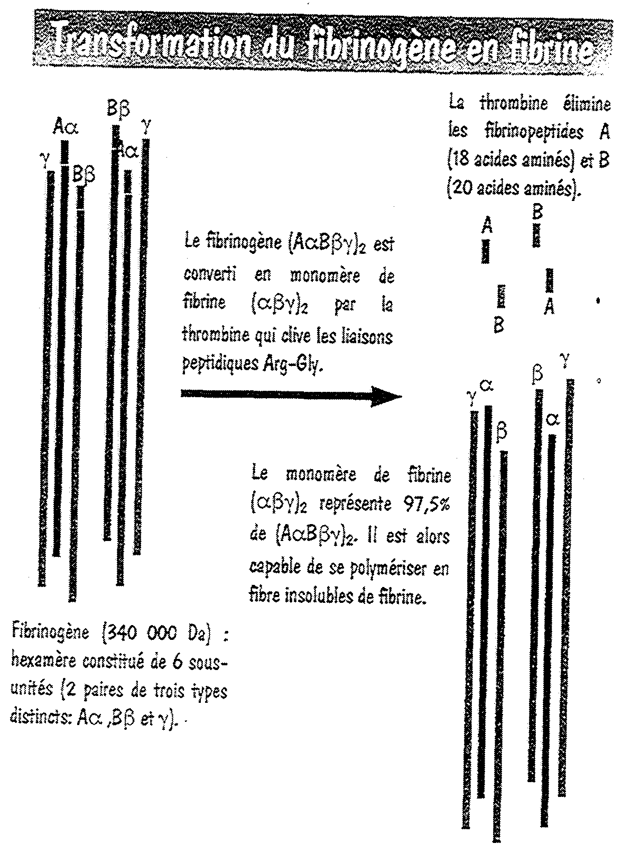
Ce mécanisme qui fait intervenir des protéines, doit être parfaitement régulé. En effet si le sang est trop fluide, c’est l’hémorragie et par contre si le sang coagule, c’est la thrombose. Ce rôle de régulation revient à une protéine la Fibrinogène qui est insoluble dans le sang. La fibrinogène modifie seulement 2,5% de sa séquence en acides aminés (clivage de quelques acides aminés) pour se transformer en Fibrine qui, elle, est soluble dans le sang et assure sa coagulation. On voit donc bien qu’une toute petite modification d’une protéine peut changer du tout au tout ces propriétés. Il faut donc faire attention aux expériences de mutagenèse des protéines et s’assurer que la protéine étudiée à toujours les mêmes propriétés.

La modification de seulement quelques acides aminés modifie la protéine elle-même. En effet, toutes les protéines ont une structure 3D qui est dédiée à leurs activités biologiques. Cela nécessite une architecture très précise et mobile.

B – Application de la connaissance des protéines

L’étude des protéines permet d’avancer dans la compréhension de certains mécanismes biologiques :
  - Relation structure/Activité : base de la compréhension des mécanismes biologiques, physiologiques ou pathologiques au niveau moléculaire.
  - Marquage biologique : suivre l’évolution de la protéine

Au-delà de l’aspect biologique, l’étude des protéines est utile pour l’industrie :
- Matières premières
- Outils biotechnologiques

- Propriétés physico-chimiques des protéines

Les protéines sont codées génétiquement par 20 acides aminés. Pourtant toutes les protéines sont uniques. Ceci s’explique par le nombre important d’isomères que l’on peut faire à partir d’une protéine. Par exemple, une protéine de 62 acides aminés à 10²⁶ isomères différents possibles. Cela est supérieur au nombre d’atomes de l’univers…

A – Définition des protéines par rapport aux acides aminés

Qu’est ce qu’une protéine ?

1) problème de sémantique

Une protéine, est-ce un enchaînement d’acides aminés ? Si oui, quelle est la différence entre un peptide et une protéine ?
On peut approcher le problème en se basant sur 2 caractéristiques des protéines :

- La taille : le peptide est petit alors que la protéine est grande.
- Le mode de biosynthèse : le peptide peut être créé par des chimistes alors que la protéine est forcément biosynthétisée par un organisme vivant.

On peut aussi définir un résidu d’acide aminé : acide aminé dépourvu de la molécule d’eau qui est éliminée dans la formation de la liaison peptidique.

2) propriétés des acides aminés

On peut classer les acides aminés suivant :

- Leur hydrophobicité :
-Acides aminés polaires (miscible à l’eau) :
-acides aminés acide : Asp, Glu, Tyr
-acides aminés neutre : Asn, Gln, Thr, Cys, Ser
-acides aminés basique : Lys, Arg
On retrouve ces acides aminés à l’intérieur des structures protéiques. Si on change ces acides aminés intérieurs par d’autres, la protéine implose.

-Acides aminés apolaires (hydrophobe) :
Val, Phe, Leu, Pro, Ile, Met, Gly, Ala, Trp
On retrouve ces acides aminés en périphérie des structures protéiques.

- Leur encombrement stérique :
-Acides aminés encombrant : Les acides aminés soufrés
-Acides aminés petit : Glycine
On constate que plus l’acides aminé est encombrant, plus il est facilement attaqué pas les enzymes lithiques

Sur la base de toutes ces propriétés, on peut réaliser des matrices de substitution des acides aminés par d’autres. L’étude de ces matrices montrent que :
- Les acides aminés hydrophobes sont facilement substituables les uns par les autres.
- Les fonctions acides se remplacent facilement entre elles.
- Les acides aminés basiques peuvent être échangés entre eux.
- Les acides aminés hydrophobes ne s’échangent pas. Cependant dans des cas de double échange de 2 acides aminés l’un en face de l’autre, la protéine reste stable.

On constate qu’un acide aminé est d’autant plus fréquent que les codons qui le codent sont nombreux. C’est une relation linéaire à une exception près : pour l’Arginine, il y a beaucoup de codons alors qu’elle est peu représentée dans les protéines.
La Cystéine et le Tryptophane qui sont très rares, sont très importants sur le plan chimique. Ils confèrent des propriétés très spécifiques à la protéine. La nature les utilise de façon ciblée.
La Lysine est très fréquente ce qui est pratique pour découper les protéines en petits fragments par des enzymes qui reconnaissent la Lysine comme site de coupure.

La Proline a une propriété remarquable de plus. Sa structure cyclique impose un angle inhabituel à la liaison peptidique qui aboutit à la formation de coude dans les protéines.

Il faut noter qu’il existe un 21ème et un 22ème acides aminés : la Selenocystéine et la Pyrrolysine. D’autre part, certains acides aminés subissent des modifications post-traductionnelles : formation d’Hydroxyproline ou phosphorylation de Sérine.
Il existe aussi des acides aminés non protéiques chez les plantes.

Les acides aminés participent à l’équilibre acido-basiques du milieu qui les entoure. Ainsi on peut définir un Ph_{i} pour lequel la protéine est sous sa forme swittérion( charge globale = 0)
A Ph < Ph_{i}, la protéine est globalement chargée positivement.
A Ph >Ph_{i}, la protéine est globalement chargée négativement.
Certains acides aminés peuvent jouer un rôle de tampon comme l’Istidine. Le pouvoir tampon est maximum à Ph = Pk_{a} de la chaîne latérale.

3) Structure des protéines

Une protéine est composée d’un enchaînement d’acides aminés tous reliés par des liaisons peptidiques. La liaison peptidique est plane. Il n’y a que 2 isomères possibles : Cis et Trans.
Il existe 2 isomères de chaque acide aminé : Isomère L et Isomère D. Seuls les isomères L peuvent se polymériser en protéines. Cependant, les isomères D existent dans la nature. Ils servent dans des complexes multiprotéiques à réaliser les pontages entre les différentes sous unités.
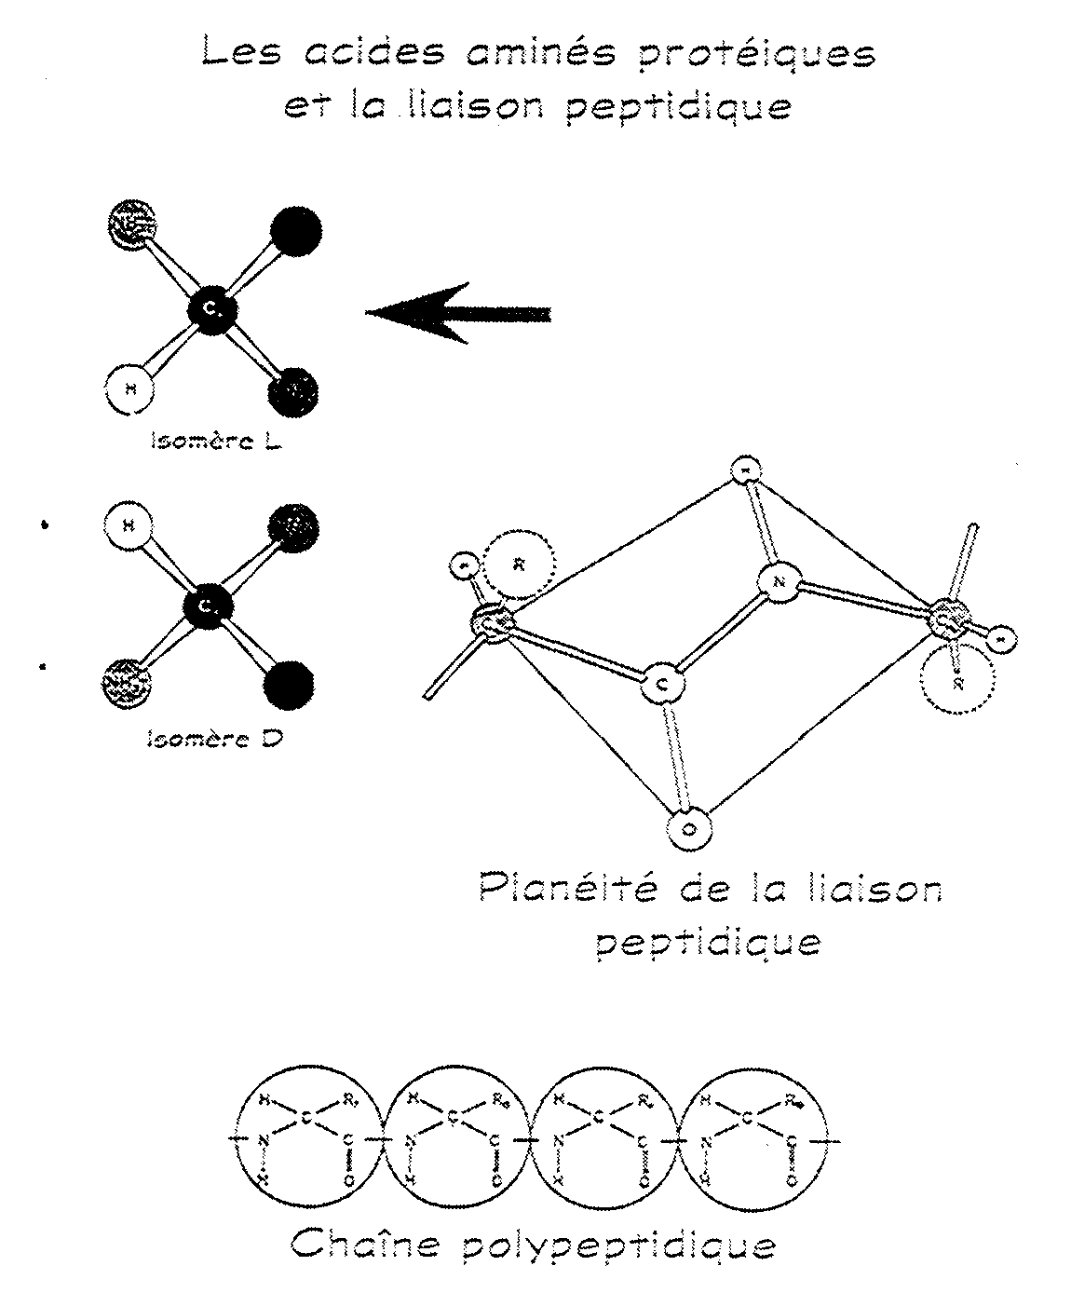
La structure primaire de la protéine est sa structure covalente : séquence + liaisons covalentes (glycosylation, pont disulfure…)

B Les différents niveaux de structure

La structure secondaire de la protéine est son repliement dans l’espace à courte distance.

La structure tertiaire de la protéine est son repliement spatial à longue distance.

La structure quaternaire de la protéine est l’insertion de la protéine (qui constitue un monomère) dans un regroupement de monomères polymériques non liés covalement.

Il a été mis en évidence l’existence de réseaux protéiques. Exemple du Cytochrome c.

- Isolement et purification

A – Propriétés physico-chimiques utilisés pour la caractérisation des protéines

1) La solubilité

Elle est régie par la Loi empirique de Cohn : log S = Log S₀- Kμ
Avec μ (la force ionique) = ½ ∑c_{i}z_{i}² (≠ de la concentration en sel)
Avec S0 : la solubilité fictive qui serait celle de la protéine à concentration saline nulle.

Il en résulte qu’à pH et force ionique donnés, la solubilité des protéines est une fonction de la constante diélectrique.

Des protéines sont parfaitement solubles, c'est-à-dire pourront se disperser dans un milieu absolument au hasard, que si la mise au contact de la surface de la protéine et du solvant s’accompagne d’une diminution d’énergie libre donc que si l’agitation brownienne suffise à disperser les molécules.

Dans l’eau, les parties hydrophobes sont repoussées par l’eau, elles se regroupent donc pour se protéger.

Application pour la purification des protéines : La solubilité différentielle

Pour purifier des protéines à partir de leurs solubilité, on joue sur 4 facteurs :
1°) Les sels : Ils diminuent la solubilité.
2°) Le pH : la solubilité maximum est atteinte à pH_{i}.
3°) Le solvant : les solvant organiques neutres diminuent la solubilité
4°) La température

Il en résulte que l’on peut faire précipiter préférentiellement une protéine d’un mélange, ce qui permet de la purifier. Mais il faut avoir une bonne connaissance de la protéine. Pour simplifier, on peut ne considérer que la taille, la forme et la charge de la protéine. Pour les protéines très hydrophobes (souvent membranaires), il faut utiliser un détergent pour les séparer de la membrane.

2) La charge électrique

La charge de la protéine dépend de la charge de ses résidus aminés. Chaque protéine à donc en général une charge différente de sa voisine. On peut donc purifier la protéine par électrophorèse.

Application pour la purification des protéines : L’électrophorèse

1°) en condition native :
On sépare la protéine suivant le rapport : charge/taille
Les protéines les plus chargées se déplacent le plus vite.
Les protéines les plus grosses se déplacent le moins vite.
Le pH influence les charges donc la migration. La température influe sur la viscosité du gel. La force ionique influe à cause des contre-ions.

2°) Avec gradient de pH :
La protéine migre jusqu’à son point de pH_{i} : on parle d’isofocalisation.
C’est une méthode qui a une très bonne résolution (0,01 unité de pH).

3°) En condition SDS :
C’est une électrophorèse en condition dénaturante : les liaisons non covalentes sont rompues.
Le SDS se fixe toujours avec le même rapport quantité/unité de masse sur la protéine. Or le SDS est chargé négativement. Il recouvre donc la protéine de charges négatives qui noient la charge intrinsèque de la protéine.
La protéine migre donc en fonction de sa masse molaire.

4°) Electrophorèse bidimensionnelle :
La première dimension : migration suivent la MM
La 2ème dimention : Migration suivant le pH_{i}

Dans tous les cas, le protocole est le même :
-Marquage (radioactif, coloré, immunochimique, activité enzymatique)
- Electrophorèse
- révélation

3) La masse molaire et forme

La Masse Molaire (MM) est une bonne caractéristique des protéines. Deux protéines différentes ont très peu de chance d’avoir la même MM.

Il existe différentes méthodes de mesure de la MM :
- Méthodes biochimiques :
- La chromatographie
- Electrophorèse dénaturante

- Méthodes physiques :
- La spectrométrie de masse
- La diffusion de la lumière
- Centrifugation : on obtient une courbe permettant de la calculer de façon indépendante de la forme de la protéine puisqu’elle ne bouge pas.

- Méthode chimique :
- Par la formule : MM =∑^{n}_{i} α_{i} M_{aai} – (n-1) x 18 (ne tient pas compte des modifications post traductionnelle)

Application pour la détermination de la MM : La spectrométrie de masse

La mesure s’effectue en 3 étapes :
- L’accès à la structure chimique par fragmentation : digestion chimique qui donne plusieurs fragments
- L’ionisation des fragments : laser ou à pression atmosphérique
- La mesure en elle-même : mesure du temps de parcours d’une particule qui est retenue par le rapport charge/masse de la protéine.

C’est une méthode tellement précise que l’on peut détecter les mutations à 1 acide aminé près et les différents isotopes des atomes de la molécule.

4) Propriété immunochimique

Basée sur la spécificité anticorps – antigène

5) Propriété optique

B – Dosage des protéines

1) Dosage de l’Azote

Dans un tissu vivant, 95% de l’Azote est sous forme protéique. Le dosage de l’azote est donc un bon moyen pour doser les protéines. Il existe 2 méthodes de dosage :
- La méthode de Duma, qui dose l’Azote gazeux
- La méthode de Kjeldahl qui dose l’amoniaque.

En pratique, on dose l’azote dans une solution. Si la quantité d’azote trouvée est un multiple de 6,25 (nombre trouvé statistiquement) alors c’est qu’il y a une protéine dans le mélange.

2) Méthodes photométriques

Le dosage d’une protéine basé sur son absorbance pose beaucoup de problèmes du fait de la distribution très variable des cycles aromatiques d’une protéine à l’autre.
Il existe cependant plusieurs méthodes photométriques :

- L’absorption dans l’U.V.

Les acides aminés ont une absorbance qui varie en fonction du pH. Ceci pose un problème ! Si le pH change on peut croire qu’il y a 2 fois plus de protéines alors que c’est juste le pH qui a augmenté. Pour contourner la difficulté, on se place à ce que l’on appelle le « point isobest » (point d’intersection des spectres à 280nm à pH acide et Basique). C’est le point pour lequel le pH n’influence pas l’absorbance.
Aucun acide aminé n’absorbent à 280nm. Mais comme le point isobest est à 280nm, on effectue toujours les mesures d’absorbance à 280nm.

Il faut noter que la présence ou l’absence de tryptophane (absorbe 2 fois plus que Phe) influence beaucoup la mesure. Mais l’avantage de la méthode, c’est que l’on ne dénature pas la protéine.

- La colorimétrie

Il existe toute une batterie de teste colorimétrique : teste du Biuret, du bleu de Coumassie, de Lowry… Dans tous les cas, il y a un problème. L’interaction entre le colorant et la protéine dépend de la structure de la protéine et du colorant. Elle est donc variable. La comparaison de résultats est donc très délicate.

3) Méthodes sélectives

Ce sont des méthodes très spécifiques :

- Coloration spécifique d’enzyme :

La protéine étudiée possède une activité enzymatique qui catalyse la formation d’un produit coloré que l’on peut doser.

Attention, problème si toutes les protéines ne sont pas activées sous forme d’enzyme.

- Immunochimie (Rappel sur l’immunologie)

On réalise un Western blot avec les protéines. Puis on fait passer sur la membrane des anticorps reconnaissant la protéine à doser.

Pour effectuer le dosage, il y plusieurs possibilités :
- Utiliser un anticorps secondaire lié à un fluorochrome
- Méthode ELISA : ??????

- Dosage par la composition en acides aminés (Méthode de Moore et Stein)

Le protocole se réalise en 3 étapes :
- Coupure des liaisons peptidiques
- Migration des acides aminés par chromatographie sur colonne
- Dosage des différentes fractions : l’aire du pic= concentration en acides aminés.

Attention par ce traitement, le Trp disparaît et l’Asn devient Asp

C - Purification des protéines

Il n’existe pas de méthode idéale de purification. Il faut adapter sa méthode à la protéine étudiée. De plus il faut choisir soigneusement l’organisme qui produit la protéine car il n’y à pas de modifications post-traductionnelles chez les bactéries.

Il existe cependant plusieurs moyens, combinables de purification.

- La précipitation fractionnée

Les protéines précipitent plus ou moins bien. Il existe plusieurs méthodes pour favoriser la précipitation :

-Utilisation d’anticorps liés à des billes de sépharose qui lestent la protéine et la fait tomber.

-Utilisation d’anticorps secondaires qui forment un réseau avec la protéine + l’anticorps primaire, ce qui fait précipiter le tout.

- La centrifugation

Naturellement, les protéines suivent la loi de la diffusion brownienne

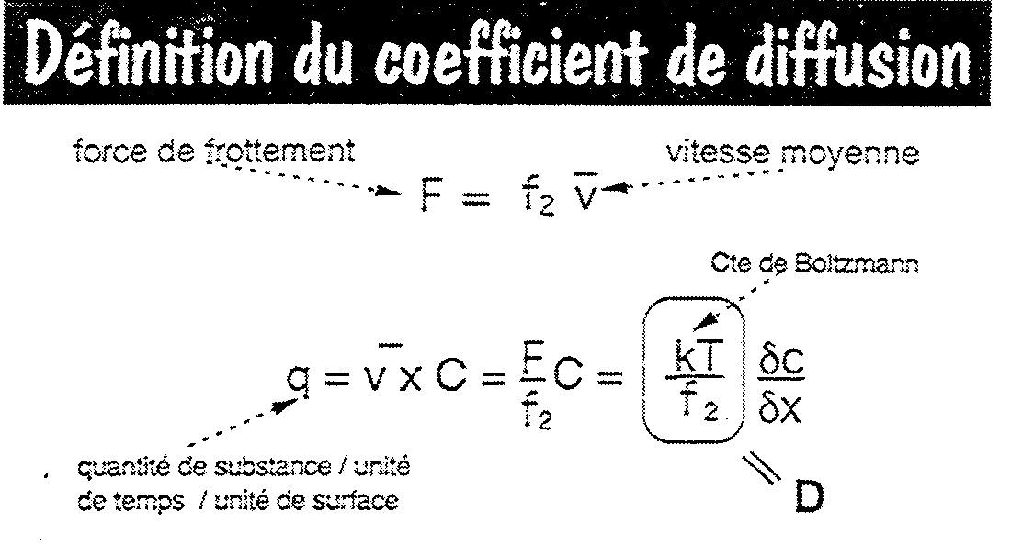

En moyenne, une protéine se déplace de 12 microns par seconde. Les molécules se déplacent en suivant une courbe de Gauss. Ce phénomène de diffusion empêche toute séparation.

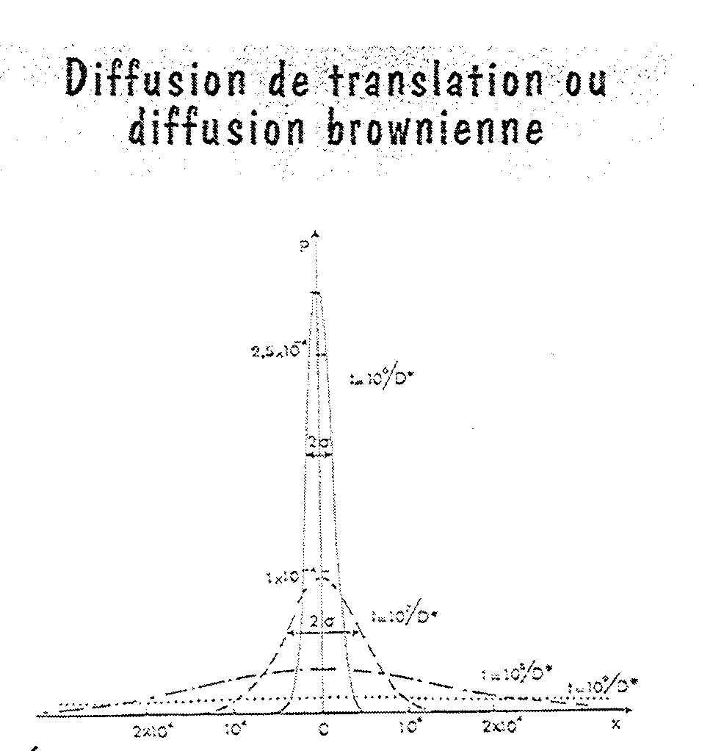

Pour purifier une protéine, il faut donc s’opposer à cette diffusion pour rassembler les protéines en un endroit : il faut donc centrifuger. Il existe plusieurs méthodes de centrifugation :

  - L’ultracentrifugation

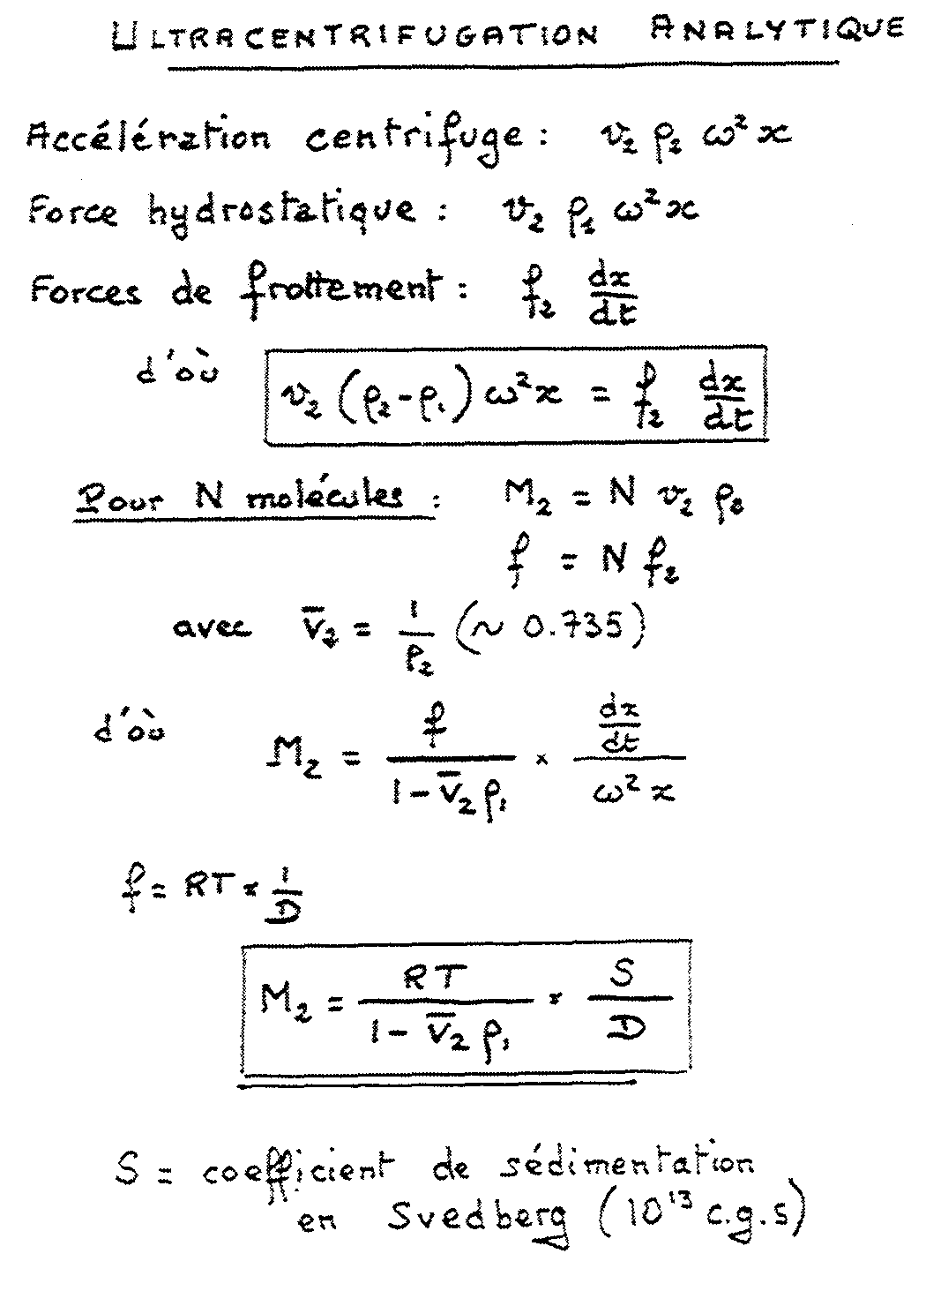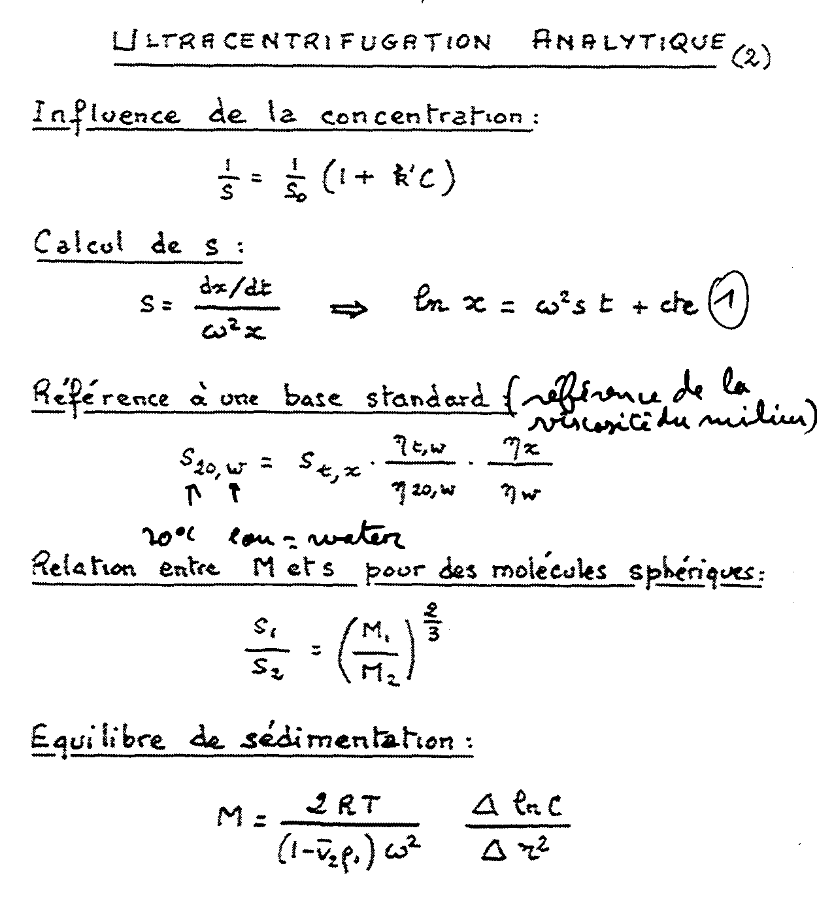

Le coefficient de sédimentation est le rapport de la vitesse sur l’accélération.

  - La centrifugation à l’équilibre

On centrifuge doucement pour que la force centrifuge soit égale à la force de diffusion.

  - La centrifugation en gradient de saccharose

Cette technique permet de séparer des protéines dont les vitesses de sédimentation sont voisines. La protéine s’arrête de migrer dans la couche ayant la même densité qu’elle.

- L’électrophorèse

L’électrophorèse est une méthode de séparation et d’analyse basée sur la migration différentielle. La migration des protéines dépend de 3 facteurs :

-la charge de la protéine.

-le rayon de la protéine.

- le cœfficient de viscosité du milieu.

Il existe plusieurs techniques électrophorétiques (cf. plus haut)

- La chromatographie

En chromatographie, on peut séparer les protéines selon 4 critères :

- Charge

- Hydrophobicité

- Affinité pour le solvant

- Taille

Il existe 2 grandes façons de réaliser les chromatographies : en basse ou en haute pression. Et on dispose de plusieurs techniques qui jouent sur les 4 critères cités au dessus :

  - Chromatographie d’exclusion-diffusion (discrimination selon la taille et la forme)

C’est une chromatographie solide – liquide réalisée sur colonne contenant des billes perforées. Les protéines dont le diamètre est supérieur à la taille des pores du gel sont exclues de ces pores et descendent rapidement dans la colonne en passant entre les billes de gel. Elles seront les premières éluées.

Il en résulte que les grosses protéines sortent en premier alors que les petites se perdent dans les pores et sortent en dernier.

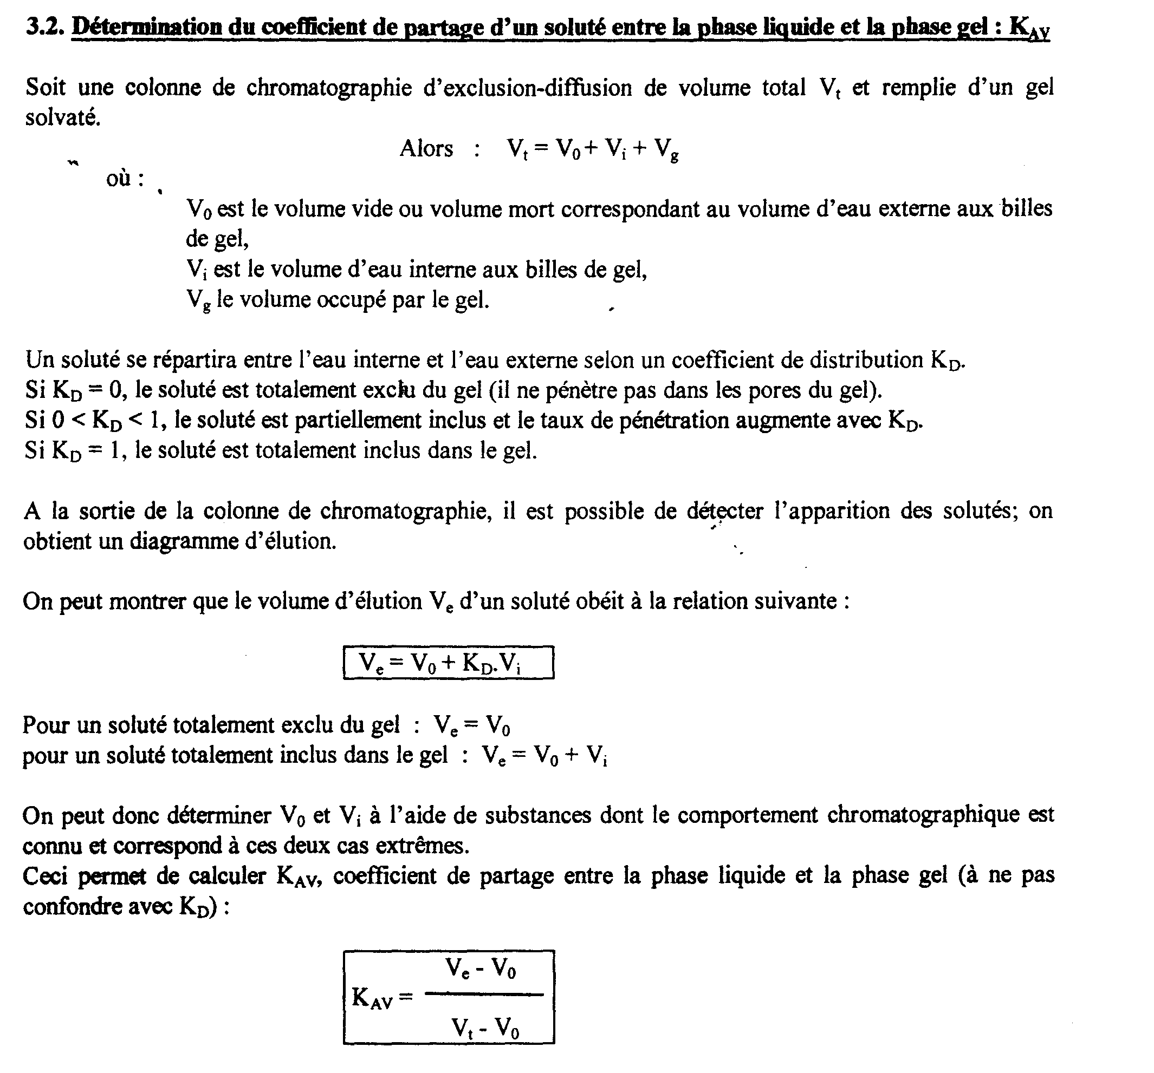
  - Chromatographie d’échange d’ions (discrimination selon la charge)

C’est une méthode très résolutive. On peut distinguer 2 variations d’une même protéine.

Cette méthode permet la séparation et l’analyse des protéines ionisées contenue dans la solution. L’élution se fait sous forme d’un gradient (de pH ou de force ionique).

Lors de la mise en contact avec la résine, la protéine va échanger un contre-ion avec la résine et être ainsi retenue par la résine.

  - Chromatographie liquide haute performance en phase inverse (discrimination selon l’hydrophobicité)

????????

  - Chromatographie d’affinité

C’est le moyen le plus efficace pour purifier une protéine. C’est une chromatographie d’absorption. Le mélange passe dans une colonne contenant une résine liée à un ligand. Seules sont retenues sur la résine les protéines qui ont de l’affinité pour le ligand.

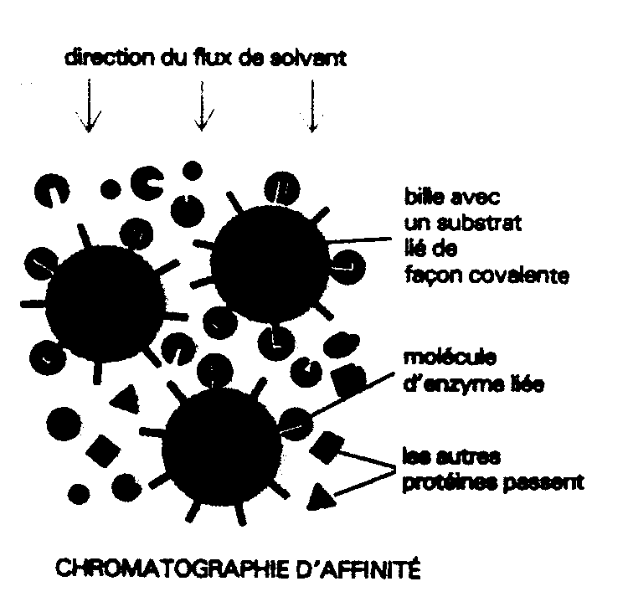
  - Chromatographie bidimensionnelle

1ère dimension : échange d’ion

2ème dimension : phase inverse ?????

- La dialyse

Cette technique fait intervenir des membranes semi-perméables qui ne laissent passer que les petites molécules en fonction de leur gradient de concentration.

- Protocole et rendement

On voit bien qu’il est nécessaire de parler de rendement dès que l’on parle de purification.

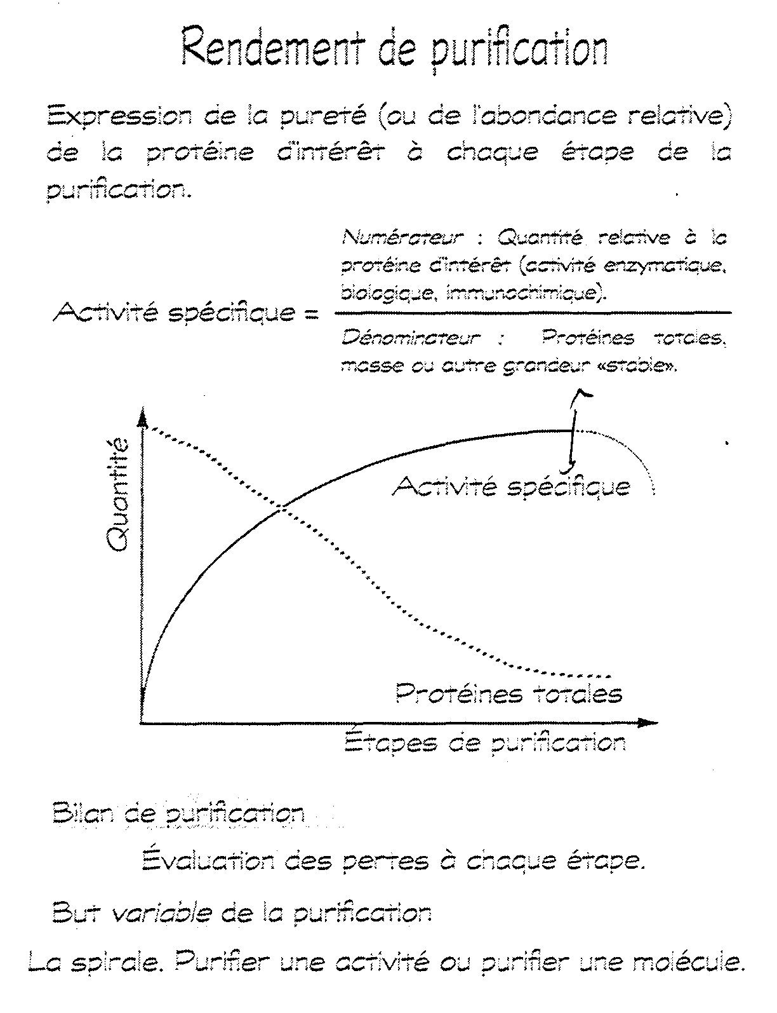

Pour bien purifier, on réalise plusieurs techniques à la suite. On peut donc purifier à l’infini. Cependant plus on purifie, plus on dégrade la protéine. Il faut donc se fixer un but et définir un protocole acceptable de purification maximum suivant la finalité de la protéine.

On peut aussi définir une « activité » spécifique.

Ex. de protocole de purification :

D - Application : du Génome au Métabole

- Structure covalente (structure primaire)

La séquence primaire d’une protéine est différente de sa séquence en acides aminés. C’est la séquence plus l’ensemble des liaisons covalentes entre les acides aminés (ponts disulfure) et entre les acides aminés et les sucres (glycosylation). Il en résulte que la structure primaire ne peut pas être déduite totalement à partir de la séquence.

La structure primaire permet d’identifier une protéine, d’en établir la carte protéique. La connaissance de cette structure passe par un séquençage de la protéine.

A - Séquençage des protéines

1) Méthode chimique et séquençage de l’ADN

  - Dégradation N-terminale d’Edman

Le réactif d’Edman rompt les liaisons peptidiques les unes après les autres à partir de l’extrémité N-terminale de façon récurrente. L’acide aminé libéré à chaque cycle est marqué.

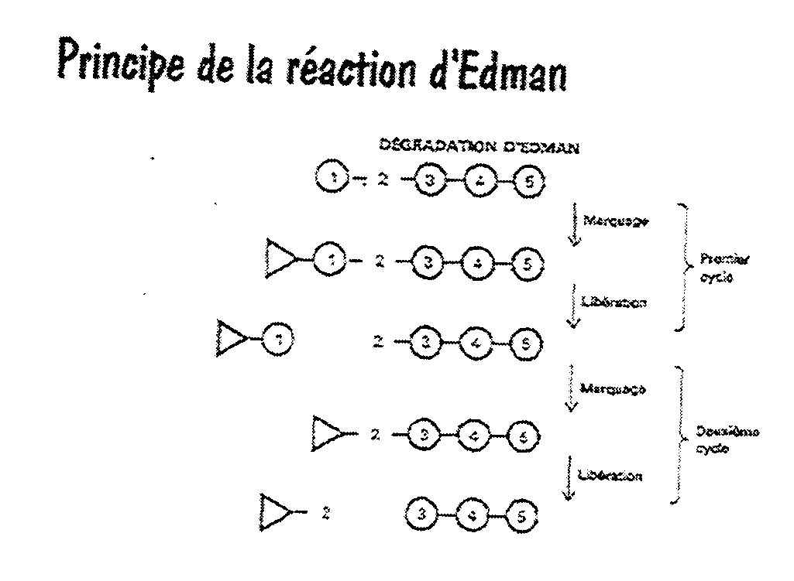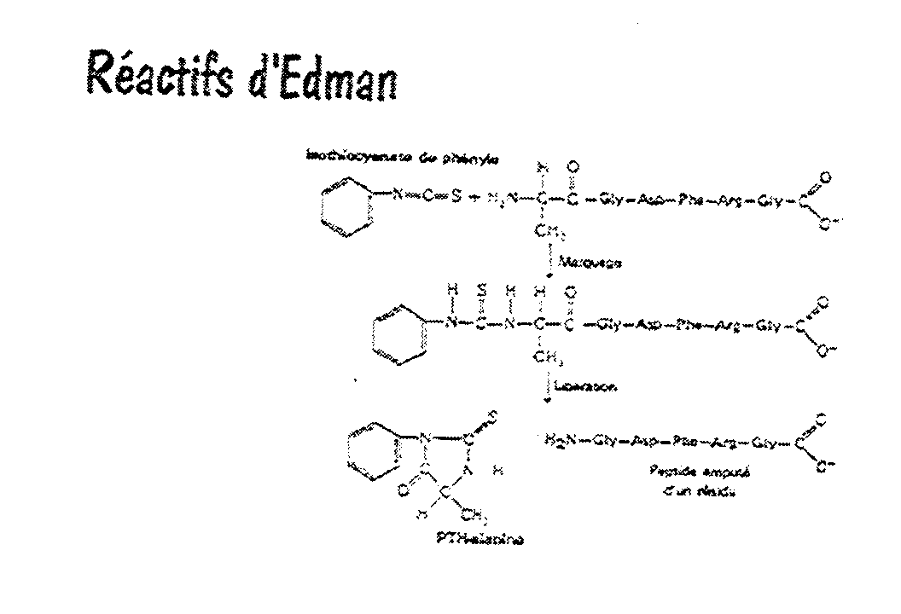

On obtient donc un mélange d’acides aminés que l’on peut séparer par chromatographie. Si un des acides aminés est modifié post-traductionnellement, on ne le verra pas. Par contre, sa présence sera signifiée par un trou dans le profil d’élution de la protéine, mais on ne sera pas de quel acide aminé il s’agit.

Le rendement de ce type de réaction est de 95%. C’est un rendement inférieur à 100%, plus on avance dans la séquence plus on perd donc de l’information (des acides aminés). Il est donc impossible de séquencer toute une protéine d’un coup. Il faut la morceler, séquencer les morceaux et repositionner les morceaux les uns par rapport aux autres.

Il faut noter qu’une protéine modifier en N-terminal ne réagira pas avec le réactif d’Edman. Il peut aussi y avoir des contaminants en N-terminal qui abaissent le rendement à 20%... Il faut donc penser à calculer le rendement pour savoir si tout se passe normalement.

L’inconvénient de la méthode, c’est son coût : très chère, son avantage : c’est qu’on peut quand même séquencer de relativement long fragments sans ambiguïté et mettre en évidence les modifications post-trductionnelles.

  - Accès C-terminale

C’est une méthode totalement différente. On peut seulement arriver à déterminer les 2 acides aminés C-terminaux.

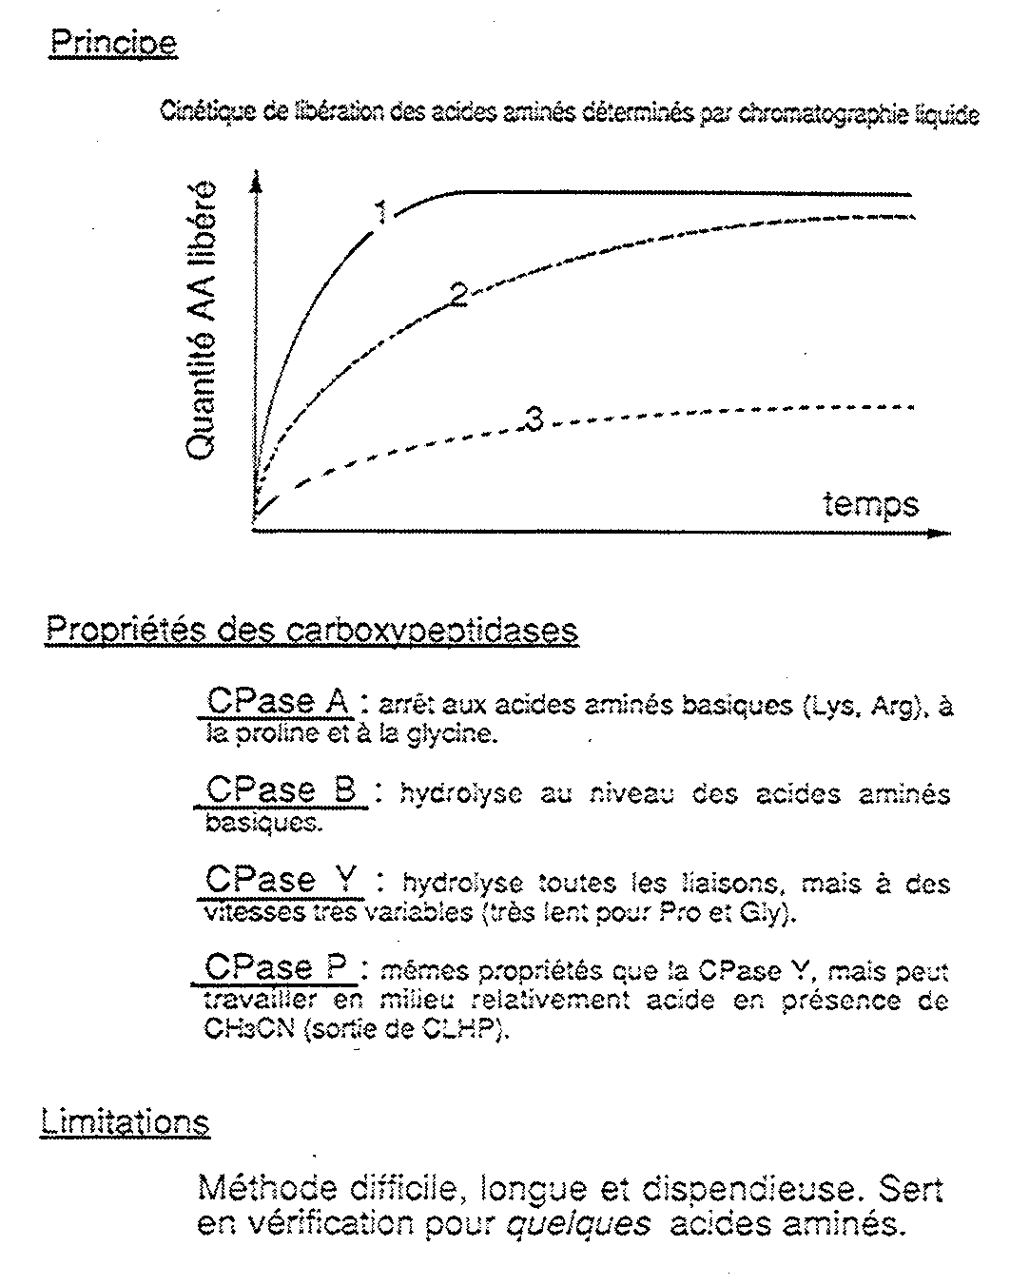
  - Séquençage chimique complet

C’est un séquençage par recouvrement après coupures de la protéine par différentes enzymes.

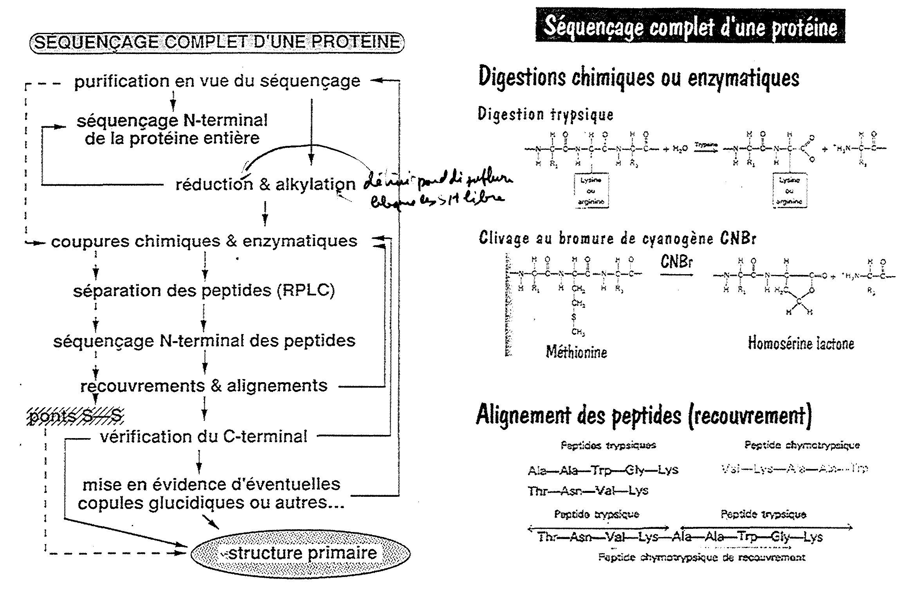

Il faut noter que les réactifs d’hydrolyses sont en nombre et en spécificité limités. Il y a donc de fréquentes coupures aspécifiques.

2) Méthode physique et séquençage de l’ADN

C’est une méthode qui fait intervenir la spectrométrie de masse. On peut obtenir la séquence de la protéine en comparant la valeur de la masse moléculaire théorique de peptides résultant d’une digestion virtuelle avec celle résultant d’une digestion expérimentale.

On observe ainsi qu’il existe des fragmentations préférentielles au sein d’une protéine.

B - Les ponts disulfures

Les ponts disulfures se forment à partir de 2 cystéines. Contrairement à ce que l’on peut penser, ce ne sont pas les ponts disulfures qui imposent la structure 3D. Bien au contraire, ce n’est qui si 2 cystéines se retrouvent face à face dans le repliement tridimensionnel qu’un pont disulfure se forme. Les ponts disulfures ne font que stabiliser une structure 3D déjà en place.

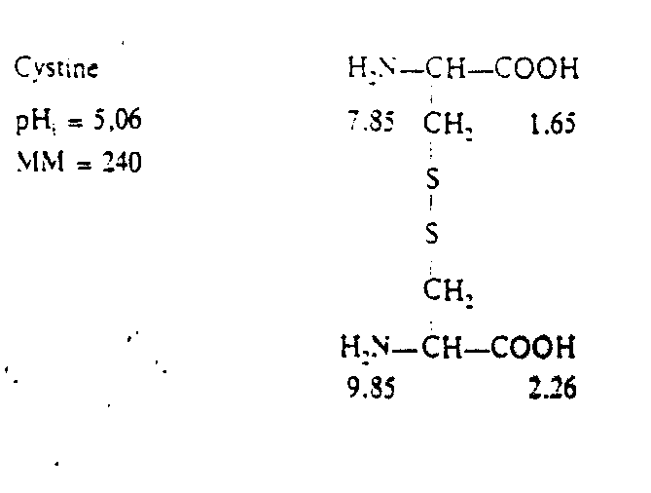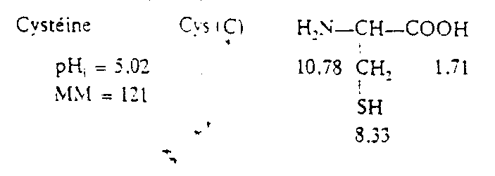

On peut rompre les ponts disulfures par des agents réducteurs tel que le β-mercapto-éthanol.

C - Les modifications Pré-traductionnelles

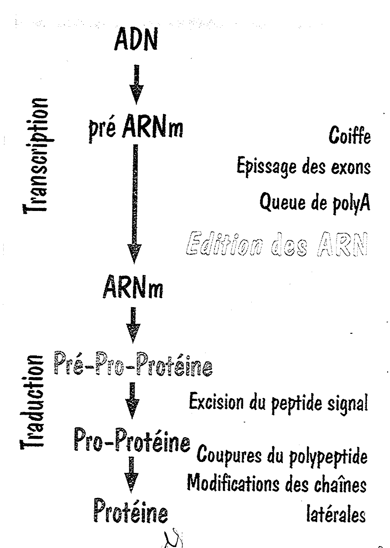

Une partie, seulement, des modifications est prévisible à partir de la séquence. L’autre partie dépend de l’environnement de la cellule.

1) Epissage des introns

Il faut bien comprendre, qu’il n’y a pas colinéarité entre le gène et la protéine ! On ne peut pas prédire à partir de la séquence en ADN, la séquence de l’ARNm. Il existe trop de possibilités d’épissage pour que l’on puisse savoir laquelle est la bonne (il y a même, parfois, décalage du cadre de lecture).

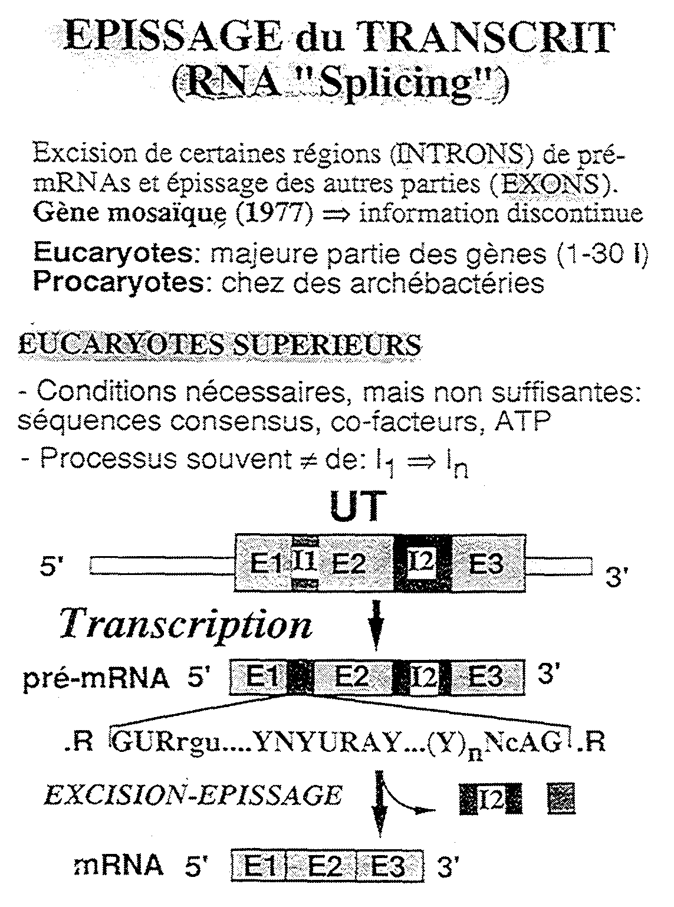

2) Editions des ARNm

Il faut aussi savoir que le code génétique dit « universel » n’est en réalité que « quasi-universel ». Ceci implique beaucoup de problème quand on essaye de cloner le même gène dans différents organismes car on n’obtient pas les mêmes ARNm.

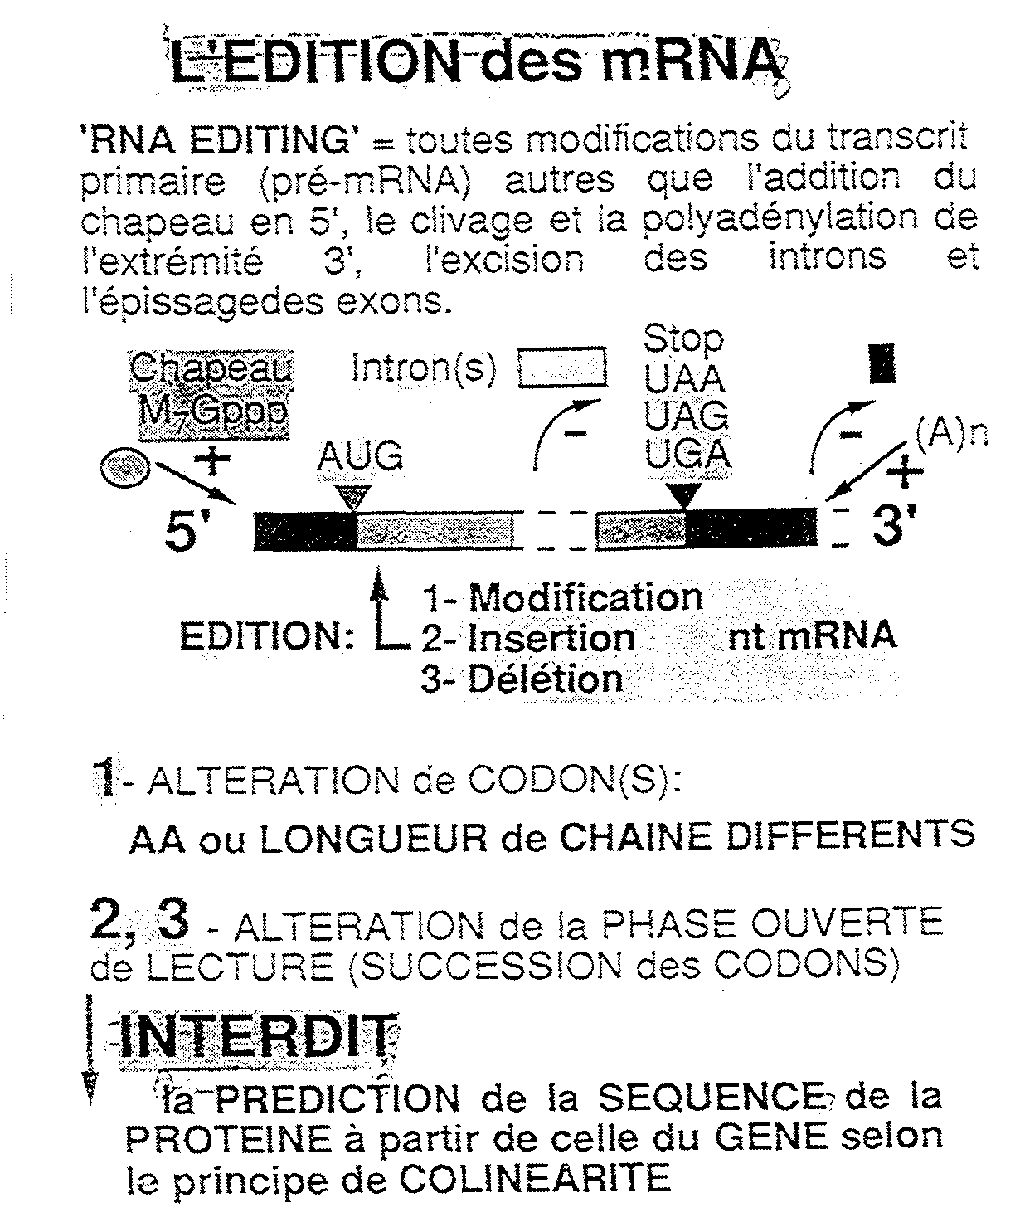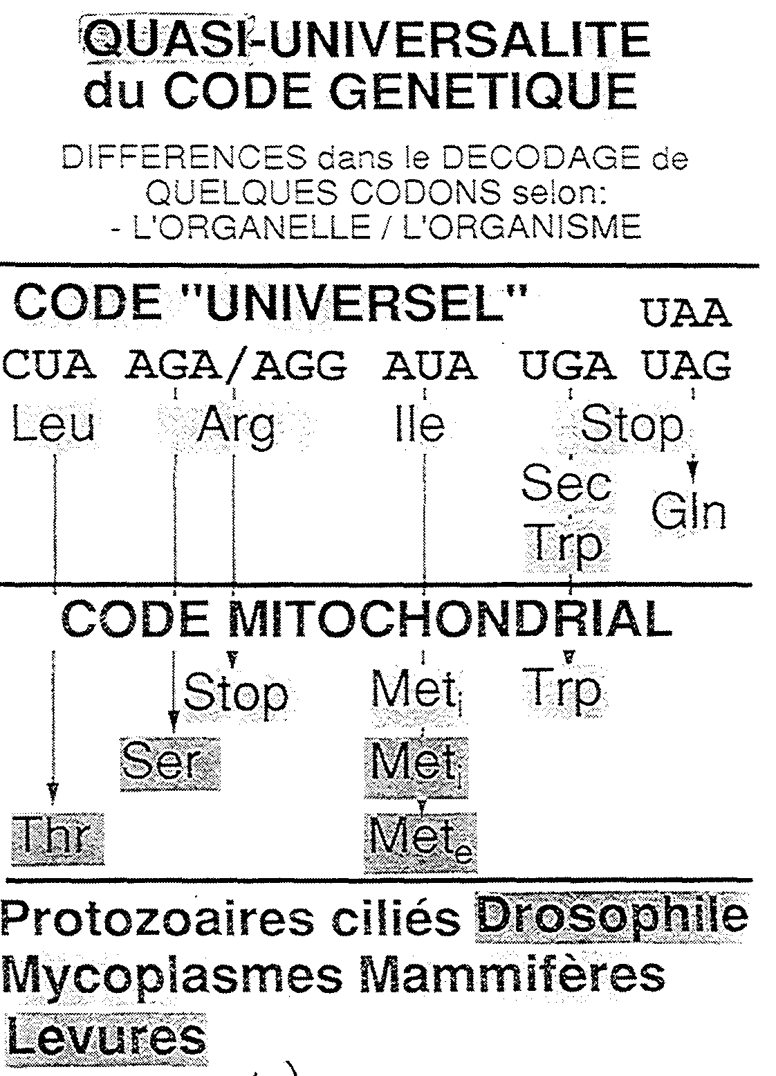

D- Les modifications Post-traductionnelles

On en dénombre plusieurs centaines… Nous ne traiterons que les modifications les plus abondantes.

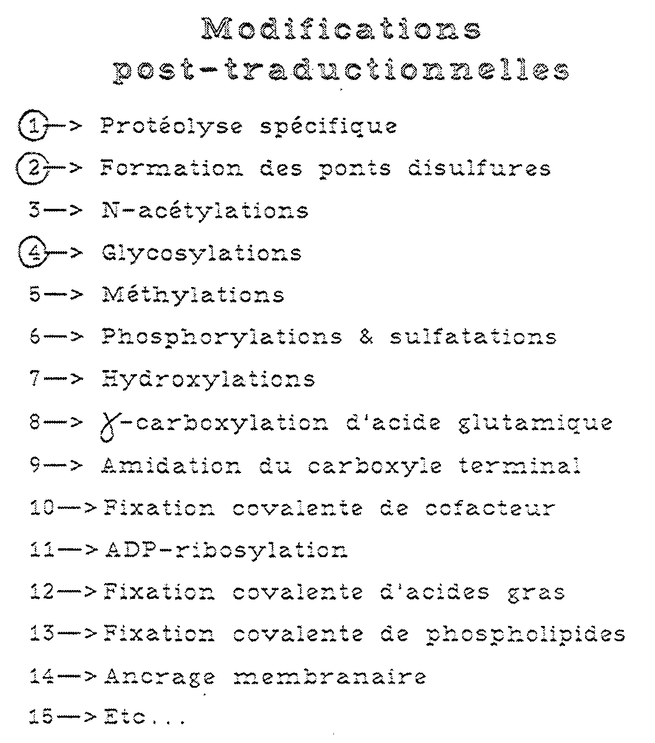

1) Modifications covalentes de la protéine

Toutes ces modifications ont un rôle biologique.

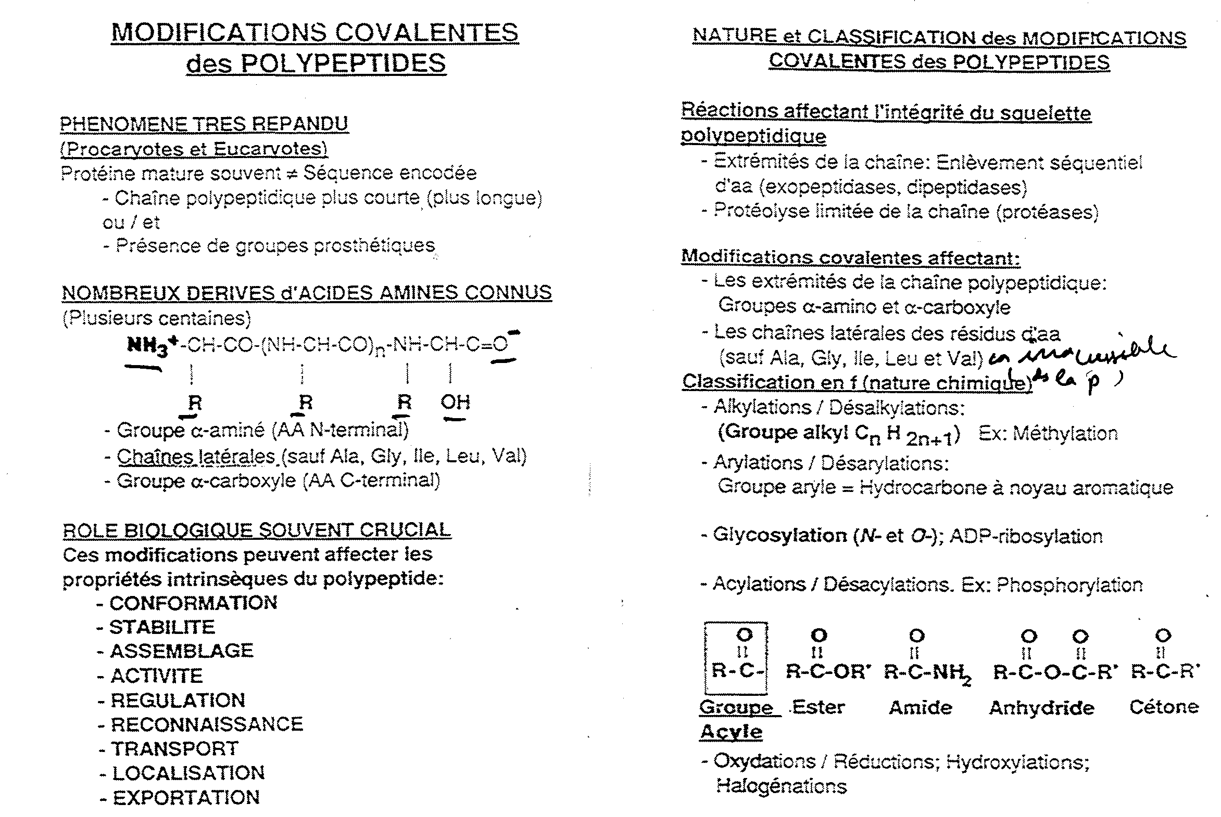
  - Modifications affectant le squelette :

On met en évidence ces modifications qui sont généralement co- ou post- traductionnelles par électrophorèse ou par un marquage radioactif. Ces modifications sont responsables de l’activité de la protéine.

  - Modifications des chaînes latérales (glycosylation)

Il existe 2 types de glycosilation :
- La O-glycosylation (sites : Ser, Thr, Tyr)
- La N-glycosylation (Sites: séquence Asn-X-Ser ou Thr)

Il y a ajout du motif mannose dans le réticulum endoplasmique qui sera maturé et donnera naissance à un motif glucidique très variable. En réalité la chaîne de Dolichol Phosphate est ancrée dans la membrane du réticulum endoplasmique. Sur cette chaîne s’ajoutent successivement 2 Acétyl N-glucosamines, 9 mannoses puis 3 glucoses. Le motif est transféré sur la protéine par une enzyme.

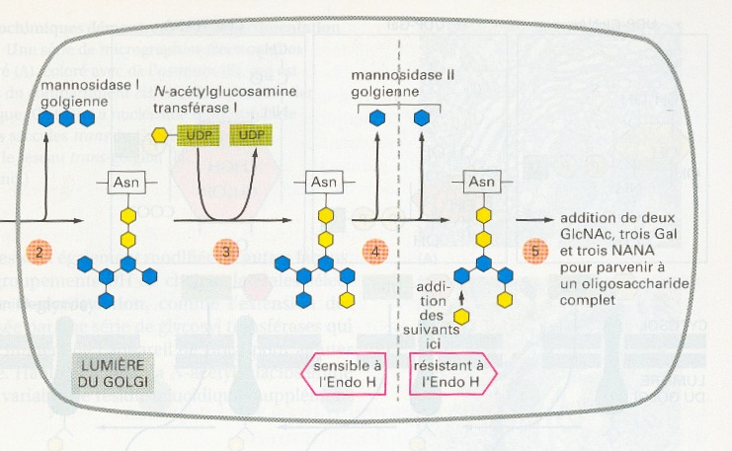

2) Modification des extrémités de la protéine

????????????

Ex. de maturation : l’insuline

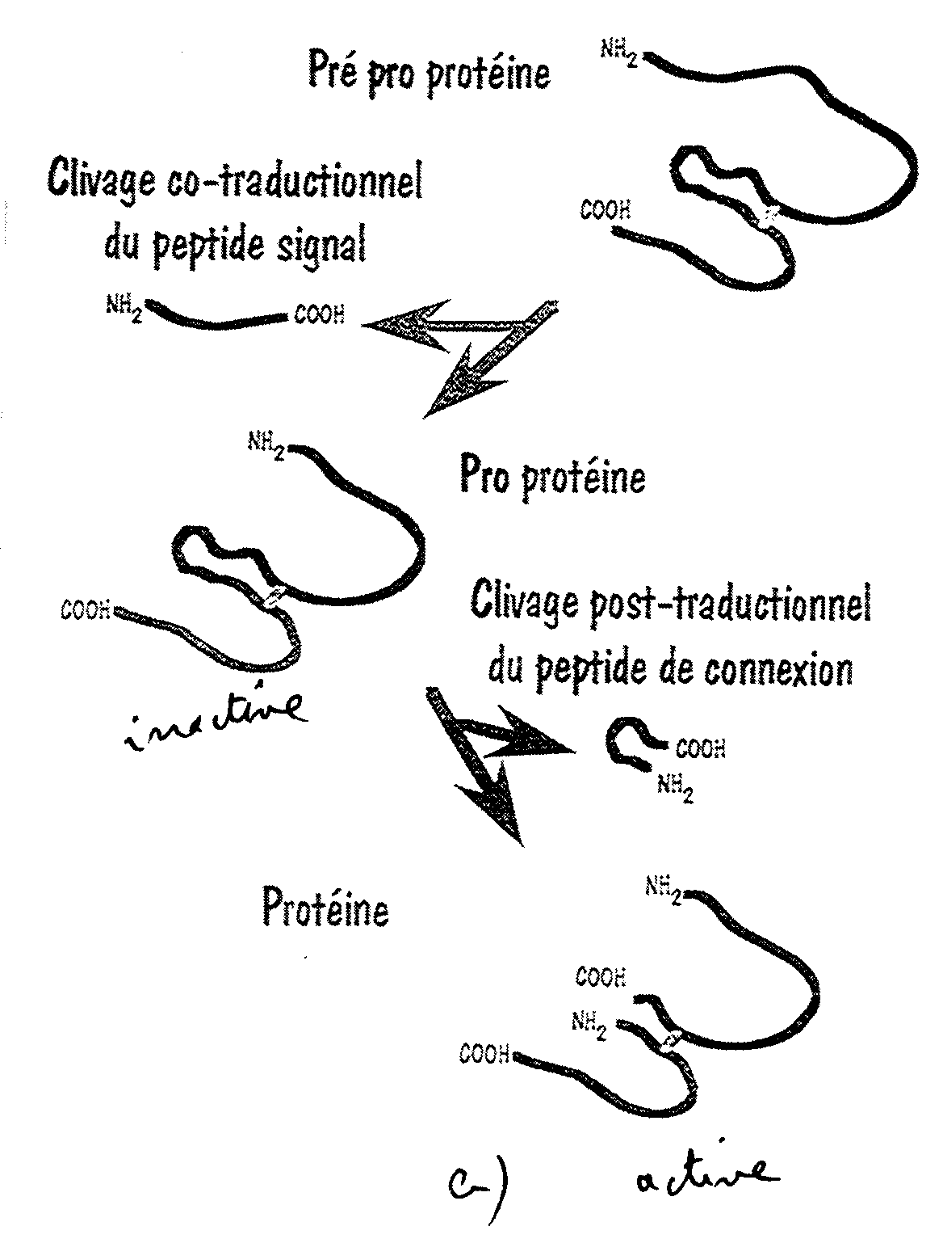

- Le repliement 3D : Structure 2^{aire} et 3^{aire}

- La structure secondaire

- Les forces non covalentes qui stabilisent la structure secondaire

Il existe 5 types de forces non covalentes qui stabilisent les protéines.

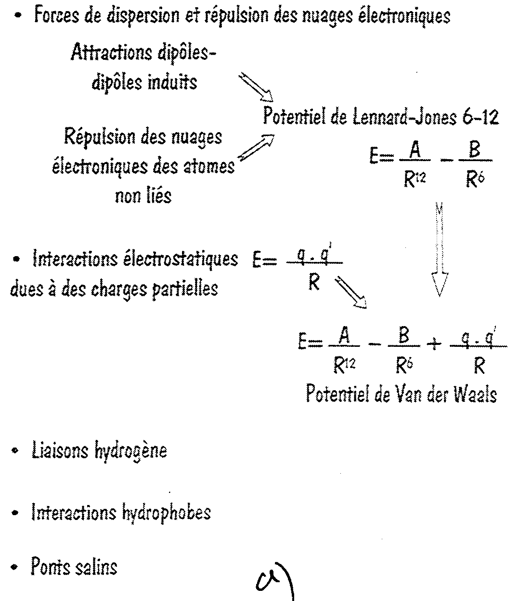

Toutes ces interactions sont faibles. Si les protéines sont stables c’est qu’il y a beaucoup d’interactions faibles par protéine. C’est le principe de la « fermeture éclair » : chaque maillon est facile à séparer mais l’ensemble de la fermeture éclair est dur à séparer.

A cela, il faut rajouter les forces d’encombrement stérique. En effet, les acides aminés n’ont pas tous le même encombrement stérique. La liaison peptidique espace les acides aminés mais parfois 2 gros acides aminés consécutifs peuvent se gêner mutuellement et entraîner des forces de répulsion. Il en résulte qu’en réalité pour une séquence en acides aminés donnée, on ne peut pas avoir toutes les conformations possibles.

Le squelette de la protéine est défini par les angles Ф et φ de chaque C_{α}. On peut donc faire un diagramme de Ramachandran qui tient compte de l’encombrement stérique et propose les conformations les plus probables en jouant sur les angles Ф et φ.

On s’aperçoit alors que les conformations les plus stables et les plus fréquentes sont les structures périodiques.

- Structure secondaire : périodique et apériodique

La structure secondaire est un repliement périodique, local de la chaîne polypeptidique (enchaînement d’angles Ф et φ égaux). A cela s’opposent des arrangements apériodiques.

  - L’hélice α (structure périodique)

C’est une hélice droite qui a pour caractéristique :

-un pas de 5,4 A

- 3,6 acides aminés par tour de l’hélice

-être amphiphile : avoir une face hydrophile et une face hydrophobe.

Elle est stabilisée par des liaisons H qui relient le C=O et le N=H de 2 acides aminés distants de 4 acides aminés. Ces liaisons ne sont pas parallèles à l’axe de l’hélice.

Il faut noter qu’en dehors des protéines, il existe d’autres types d’hélices. Ou encore des protéines avec des arrangements de plusieurs hélices comme celles du collagène : triple hélice enroulée sur elle-même en polyproline.

  - Le feuillet β (structure périodique)

Ils sont formés par étirement complet de la chaîne peptidique. Cela provoque la formation d’un plan en zigzag induit par la rigidité de la liaison peptidique.

Ce type de structure a 2 orientations possibles :

-Antiparallèle : stabilisée par des liaisons H perpendiculaires à l’axe de la chaîne

-Parallèle : stabilisée par des liaisons H qui forment un angle par rapport à l’axe de la chaîne.

Les feuillets peuvent être composés de 1 à 8 brins en parallèle, antiparallèle ou en mélange des deux. Les plus fréquents sont les feuillets à 2 ou 3 brins.

Les protéines qui ont beaucoup d’hélices et de feuillets sont plutôt filamenteuses. Pour avoir des protéines globulaires, il faut des coudes.

  - Les coudes et les boucles

On constate que souvent les boucles sont hydrophiles car elles sont exposées en surface de la protéine. Les coudes sont formés par les Prolines qui imposent un angle particulier à la chaîne peptidique.

On peut observer une distribution régulière des coudes tout au long d’une protéine.

- Structures secondaires apériodiques

????????

- Détermination de structure secondaire et tertiaire

. Il existe plusieurs techniques pour résoudre la structure secondaire d’une protéine

- Pouvoir rotatoire et dichroïsme circulaire (détermination structure 2^{aire})

C’est une méthode simple qui permet de voir l’état d’une protéine : débobinée ou bobinée.

Cette technique se base sur les propriétés optiques des protéines. Elles peuvent dévier la lumière (à cause des carbones asymétriques). On peut donc calculer le pouvoir rotatoire de la protéine. Le profil de celui-ci dépend de la structure de la protéine. Ainsi :

-L’hélice α a un spectre de dichroïsme dans l’U.V. lointain

-Le feuillet β a le minimum de son spectre à 217nm

-Les structures apériodiques ??????

Ces valeurs sont additives. Il en résulte que le spectre d’une structure α est différent de celui d’une structure β, aux même différents du spectre d’une structure α +β. En étudiant les spectres, on peut donc suivre l’état structural de la protéine en temps réel.

- Résonance nucléaire magnétique (détermination structure 2^{aire} et 3^{aire})

Comme nous l’avons vu plus haut, cette technique permet de donner la position des acides aminés dans la séquence.

Pour se faire, il faut étudier les vibrations des atomes. L’¹H est un bon candidat car il y en a partout. Les vibrations d’un atome dépendent de leur environnement. Ainsi si on détecte que le proton d’une Phe, reconnu comme tel, influx sur le proton d’une Tyr, c’est que ces 2 acides aminés sont proches dans l’espace. On peut ainsi reconstituer la séquence et même le repliement.

Le problème de la technique, c’est qu’elle est très longue. On obtient rapidement la structure secondaire du fait des structures périodiques qui sont facilement identifiables. Par contre pour obtenir la structure tertiaire, il faut affiner la technique :

  - Assignation séquentielle des résonances : tel pic a tel acide aminé
  - Assignation des effets NOE longue distance (transfert d’énergie magnétique à travers l’espace) qui donnent une idée du repliement par le calcul de la distance physique entre 2 H.
  - Application virtuelle des contraintes de distance et de torsion de la chaîne peptidique
  - Identification de la structure 2^{aire}
  - Déduction de la structure 3^{aire}

Comme cette étude est très laborieuse, elle se limite à 150 acides aminés. Mais c’est la seule technique qui permet d’étudier les mouvements moléculaires et les interactions protéines–protéines et protéines-ligands.

- La cristallographie aux rayons X (détermination structure 3^{aire})

C’est une méthode très ancienne et très au point. Elle repose sur la notion d’interférence. La difficulté réside dans l’obtention du cristal. Une fois le cristal obtenu, on l’observe par diffraction aux rayons X. ceci implique des problèmes de résolution ;

Un cristal est un précipité ordonné ; pour l’obtenir, il faut faire 1000 essais on monte ensuite le cristal sur un tube de quartz puis on réalise la diffraction dans un synchrotron (1 heure) ou, sur goniomètre (plusieurs jours).

A partir du cristal, on obtient un diagramme de précession qui permet de calculer par transformation de Fournier le diagramme de diffraction sur lequel on peut repositionner les atomes.

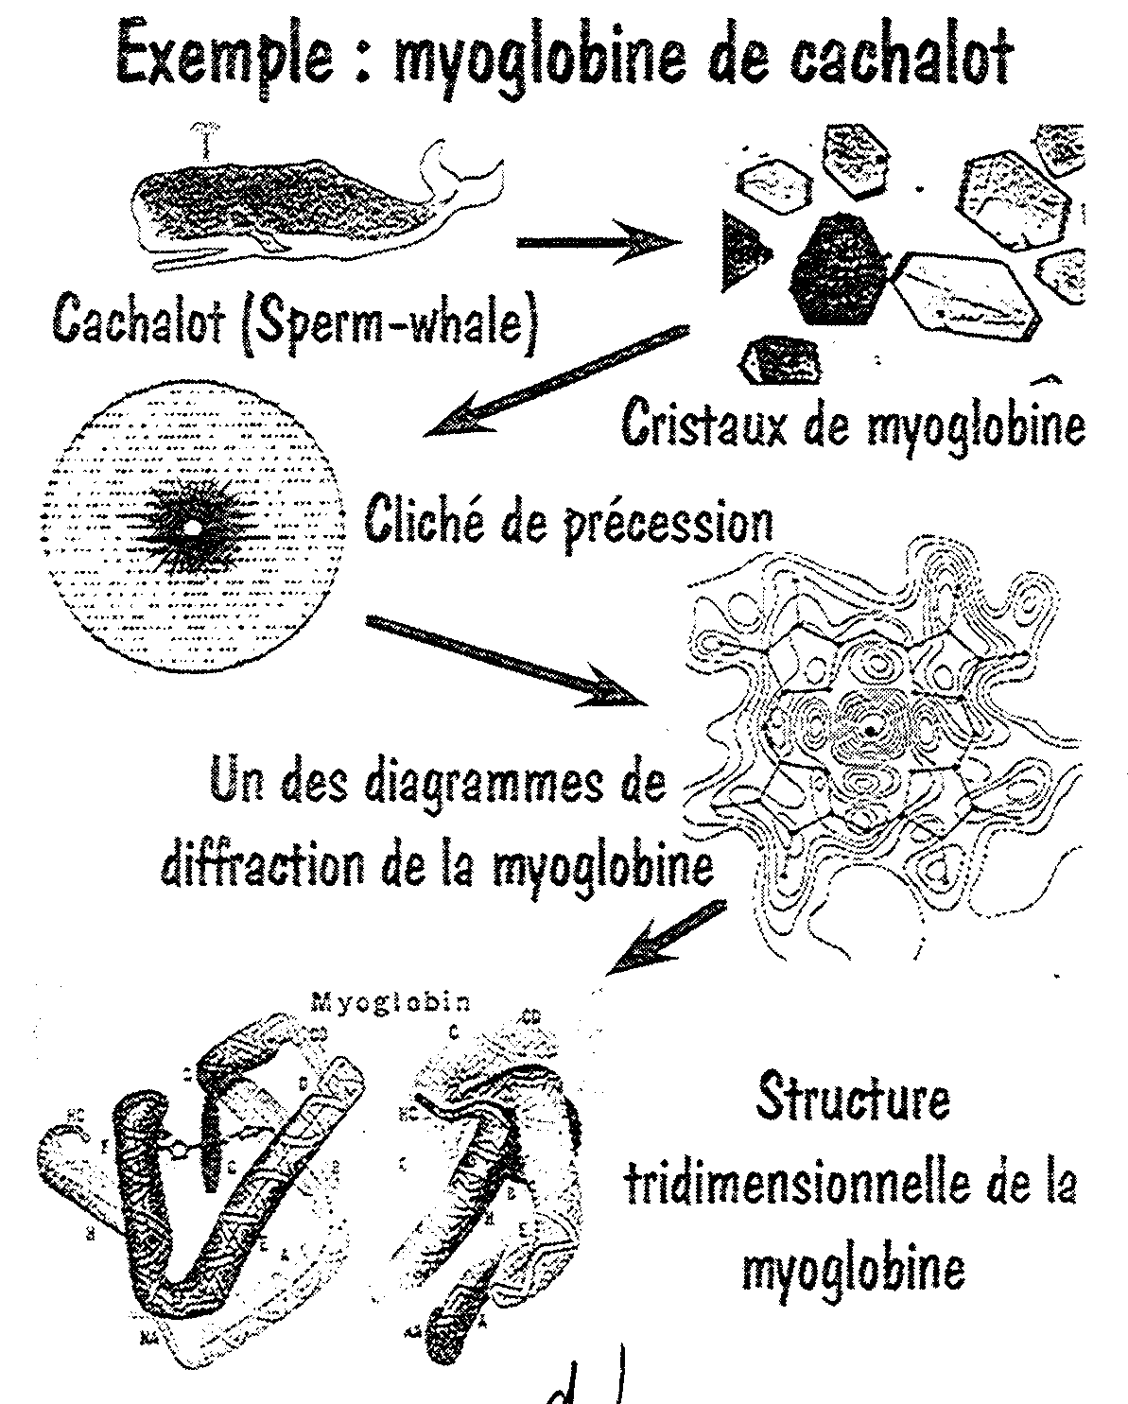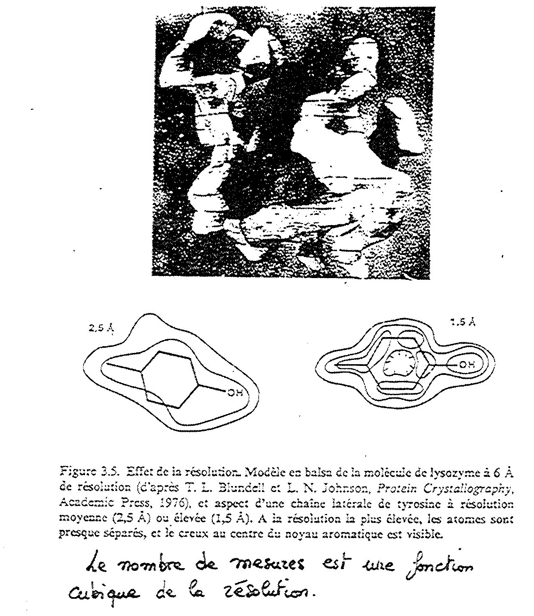

- exploitation de données

différent mode de représentation : fil de fer, ruban….

- Arhitecture des protéines : structure super-secondaire, tertiaire et quaternaire

- Structure super-secondaire

C’est l’arrangement des structures secondaires les unes par rapport aux autres.

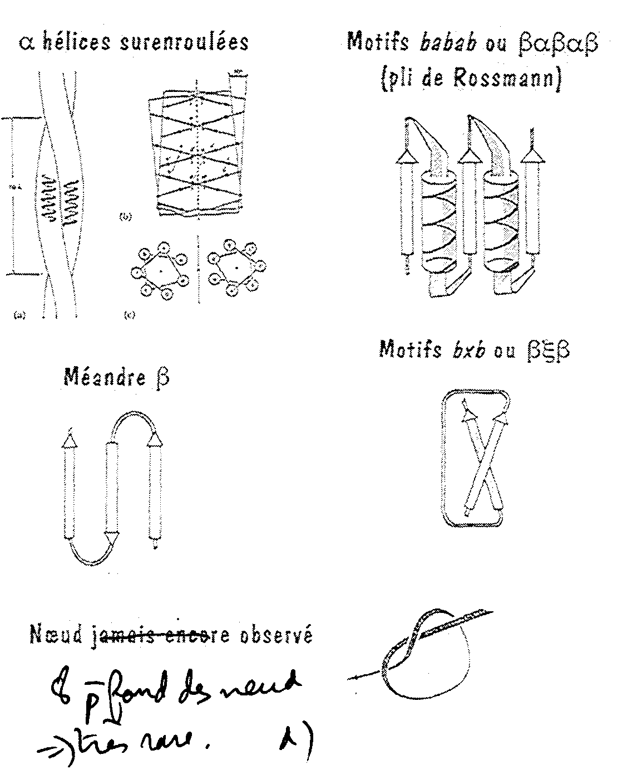

  - Structure super 2^{aire} avec hélice α

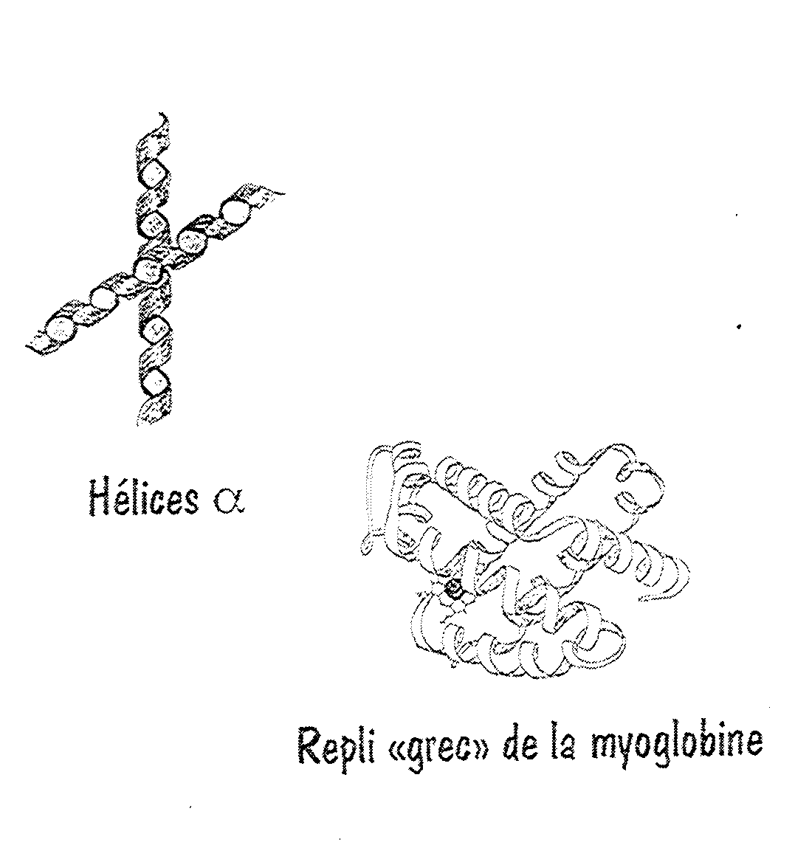
  - Structure super 2^{aire} avec feuillet β

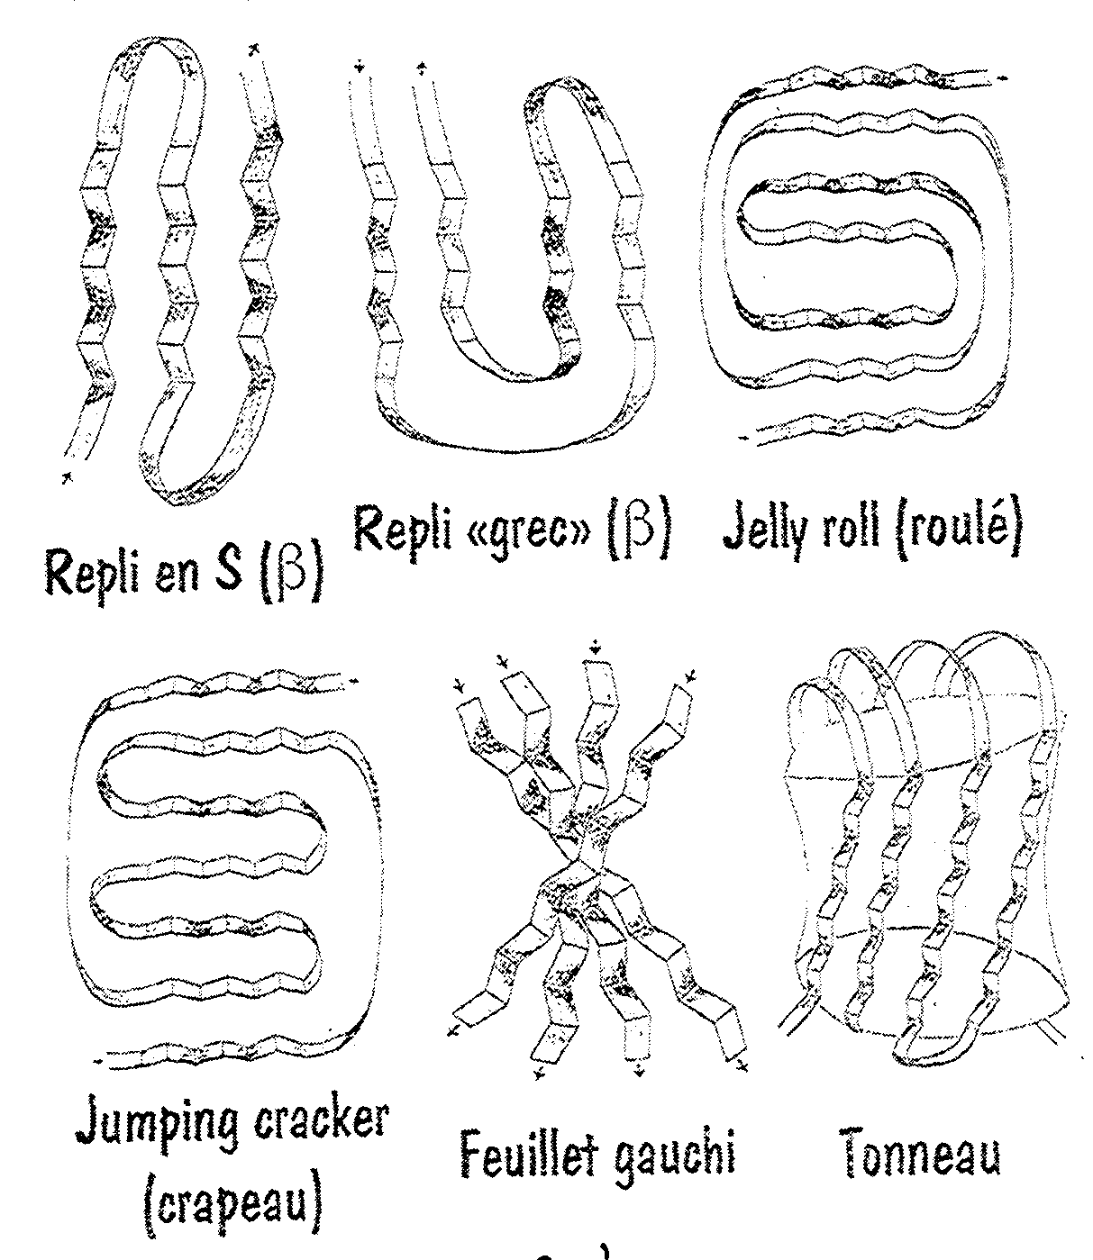

  - Structure super 2^{aire} constitué de mélange

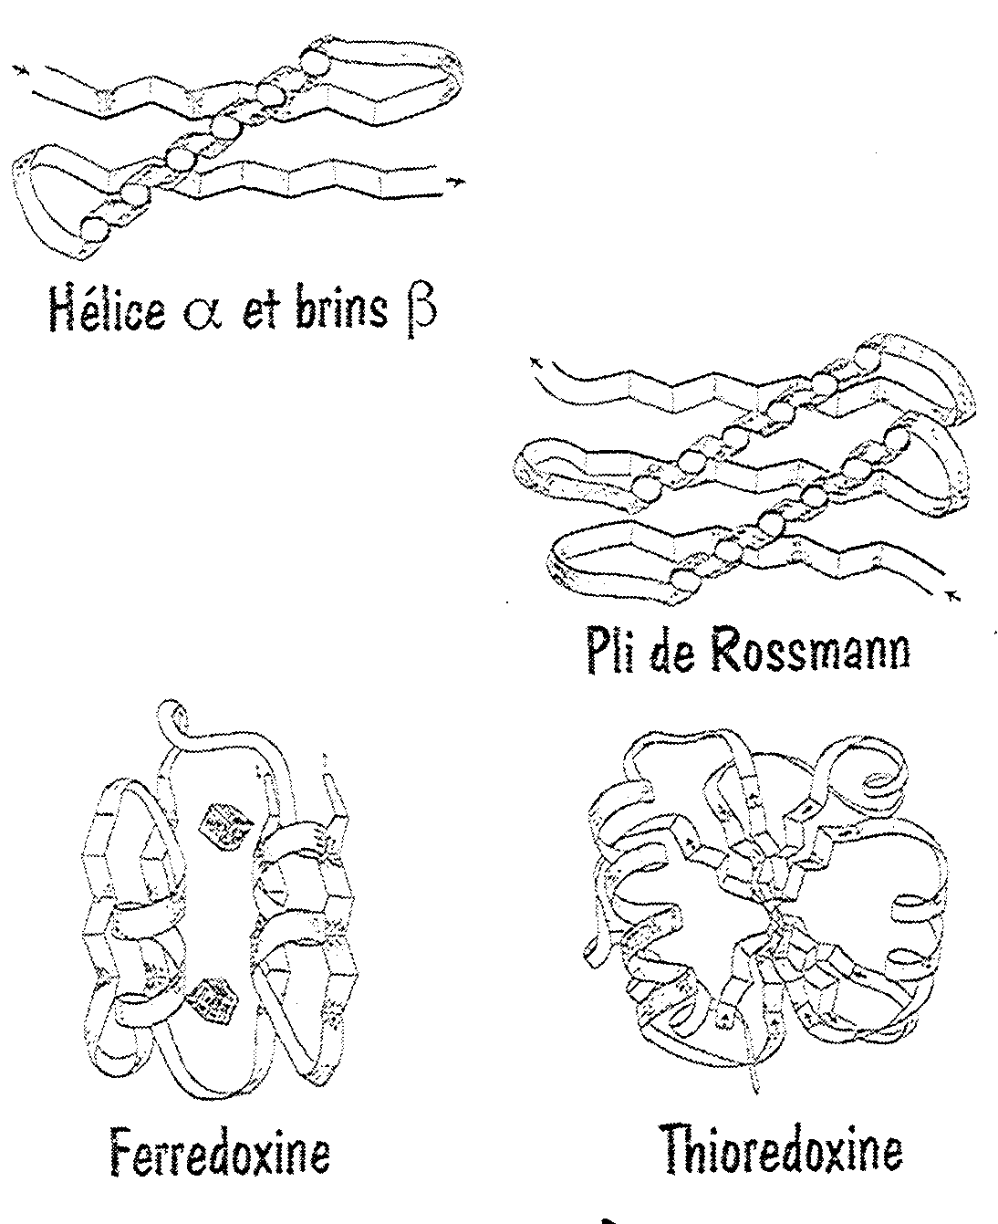

- Notion de domaine

L ????????????,
- Éléments structuraux homologues sans homologie de séquence ni de fonction

On constate avec étonnement qu’il existe des éléments de repliements structuraux que l’évolution a conservé pour sa seule stabilité et ni pour sa fonction ni pour son activité…

Il faut donc faire attention à la prédiction de séquence : elle est régie par un déterminisme physique et non par un déterminisme biologique.

- Structure quaternaire (oligomérie)

Certaines protéines sont constituées de sous unités reliées par des liaisons faibles. C’est ce que l’on appelle la structure quaternaire. Le terme de « sous unité » est très mal défini. La sous unité peut être artificielle, si dans un tube a essai, on a 2 sous unités, est-ce le cas in vivo ?

L’évolution peut aussi jouer sur cette notion. En effet, elle favorise l’apparition de modules stables. Ainsi une protéine composée de 2 domaines sur 1 seule unité aura tendance à évoluer vers une protéine à 2 sous unités portant chacun des domaines.

Il faut noter qu’il existe aussi des assemblages nucléo-protéiques.

On peut conclure de toutes ces observations que la structure des protéines sert à maintenir en place les éléments qui permettent les réactions chimiques dans la cellule.

Cedi nécessite un système d’assemblage complexe. 30 % des protéines néosynthéthisées le sont mal et finissent à la casse : rôle du protéasome.

- Notion d’interractome

L’interractome est l’ensemble des interactions d’une protéine avec son environnement. On constate qu’une protéine peut s’associer transitoirement avec d’autres protéines. Suivant l’association, la protéine a un rôle et une activité différents.

Ex. le cytochrome c
Il sert à la respiration mais lors de l’apoptose, il passe dans le cytoplasme et s’associe avec une autre protéine. Ce complexe active la dégradation cellulaire.

Pour tester l’interaction entre 2 protéines, on effectue des chromatographies d’affinité en tandem (dans 2 conditions différentes et en inversant les rôles des 2 protéines).

Avec quelques protéines on peut faire des milliers de combinaisons. On constate donc que le génome et le transcriptome ne suffise pas à connaître un organisme. Il faut aussi son interractome

- Protéines membranaires

- Evolution et taxonomie des protéines

- Notion de motifs modules et chimères

La plus petite unité de séquence d’une famille protéique est appelée motif. Les motifs sont couramment utilisées pour identifier les régions fonctionnelles des protéines.
Les motifs peuvent refléter soit un ascendant commun soit une convergence évolutive entre les 2 protéines qui les possèdent.

Les modules sont composés d’un ou plusieurs motifs. Ce sont les unités fondamentales de la structure et de la fonction d’une protéine.
On constate que la notion d’évolution est très liée à celle de protéine modulaire. En effet, les modules peuvent être connectés de façon variable. Ils peuvent même se réassocier pour créer des protéines chimères.

- Evolution des protéines

L’évolution sélectionne les protéines ayant acquis une nouvelle propriété bénéfique pour la cellule. Il y a 2 moyens d’acquérir une fonction :
  - En modifiant les divers modules de la protéine. On appelle alors les protéines résultant de ces mutations : les protéines orthologues. Ce ne sont pas des chimères.

  - En mélangeant les modules de plusieurs protéines. On appelle les protéines résultant de ce réaménagement : les protéines papalogues. Ce sont des chimères.
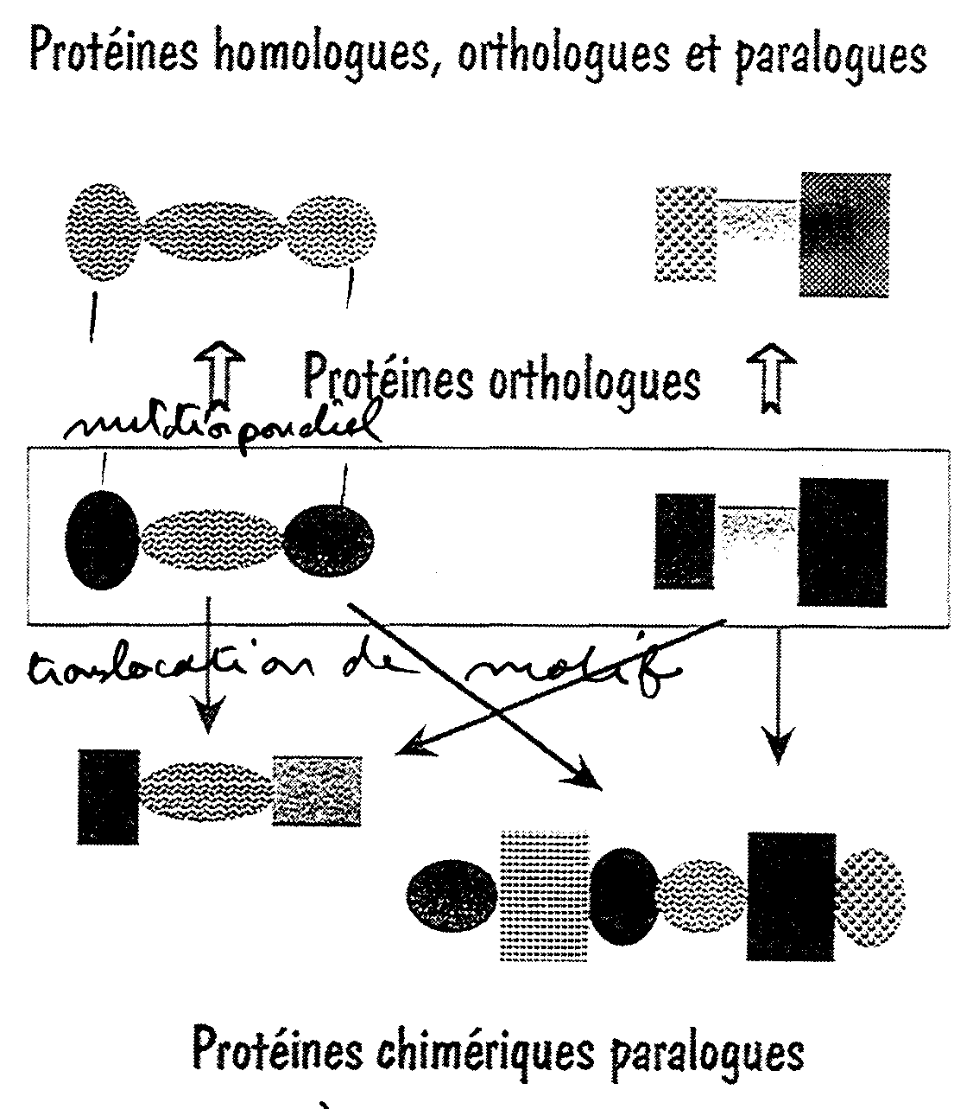

Au niveau moléculaire, on constate qu’au cours de l’évolution, des duplications et des réarrangements de segments d’ADN codant pour des protéines ont abouti à des relations complexes entre les familles de gènes.
Ces processus sont toujours actifs comme l’attestent les nombreux éléments transposables que l’on observe et qui sont une manifestation de la flexibilité génomique.

Les duplications peuvent être groupées en tandem ou bien dispersées. Elles peuvent impliquer soit des régions codantes fonctionnelles, soit des fragments qui correspondent à des modules de repliement structural non fonctionnel.
Il en résulte que les produits des gènes peuvent acquérir de nouvelles spécificités, des propriétés de reconnaissance modifiées, voire des changements fonctionnels. La prolifération de certaines familles protéiques peut ainsi aboutir à l’apparition de nouvelles fonctions au cours de l’évolution.
Pour créer une fonction nouvelle, une mutation ponctuelle ne suffit pas. Il faut transloquer tout un motif.

Ex. les Immunoglobulines, les kinésines les protéines à doigt de zinc

La compréhension de la fonction des protéines passe donc par la compréhension de leur évolution et celle de l’optimisation de ces fonctions.

- Prédiction de structure

- Prédiction de fonction

C’est le défit de la biologie que d’arriver à interpréter les données génomiques pour prédire la fonction d’une protéine.
Pour le moment on arrive seulement à prédire les zones hydrophobes (profil d’hydrophobicité) et les zones qui constituent les déterminant anti-géniques.

Pour le reste on n’y arrive pas.

Il faut noter que la probabilité pour qu’un acide aminé de l’intérieur d’une protéine reste, au cours de l’évolution à l’intérieur de la protéine, dépend de l’acide aminé.

- Prédiction de structure secondaire

On arrive assez bien à prédire la structure secondaire qu’adoptera une séquence en acides aminés.
Pour cela, on classe les acides aminés en fonction de la probabilité moyenne qu’ils ont à s‘intégré dans un feuillet ou dans une hélice. On tient compte du résidu étudié mais aussi de l’interaction qu’il engendre avec ses 8 voisins. C’est ce que l’on appelle une prédiction GOR.
Cette technique marche très bien. Il faut seulement avoir un minimum d’information sur la protéine. La prédiction ex nihilo ne marche pas.

La difficulté de la prédiction réside dans le fait que l’on ne connaît pas :
- La maturation de la protéine.
- Sa vie : clivage, repliement…

- Prédiction de structure tertiaire

Ce type de prédiction passe par la compréhension des énergies d’interactions. L’autre problème, est que, comme pour la structure 2aire, il faut partir de données déjà acquises. On peut réaliser des alignements de séquence et déduire la forme de la protéine par homologie avec des protéines de formes connues et de séquence proche.

Il faut rappeler que la connaissance de la structure 3D ne permet pas de connaître la fonction de la protéine…

- Approche expérimentale des changements de conformation

Il existe 2 types de changements conformationnels :
- Par allostérie
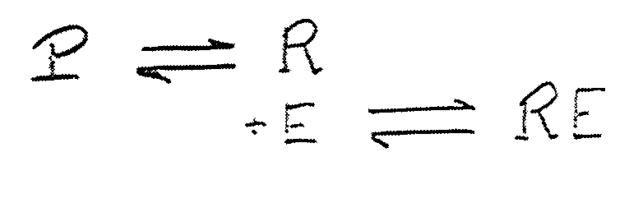
- Par ajustement induit
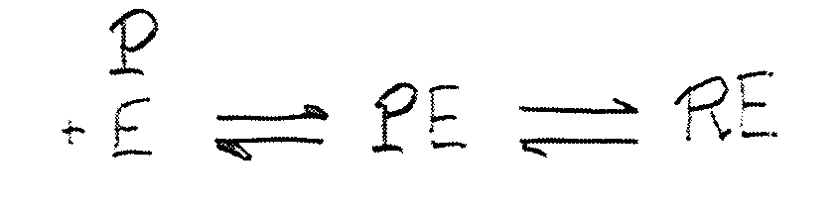
Ce sont de très petits mouvements, difficile à observer.

- La RMN et les rayons X

La RMN et la diffraction aux rayons X sont des méthodes très lourdes à mettre en oeuvre.
Pour le fonctionnement, Cf. plus haut.

- Les méthodes optiques

Il existe plusieurs méthodes optiques, faciles à mettre en œuvre :

- Spectrométrie de différence

L’agent perturbant permet d’observer un décalage des longueurs d’onde qui met en évidence le changement conformationnel.
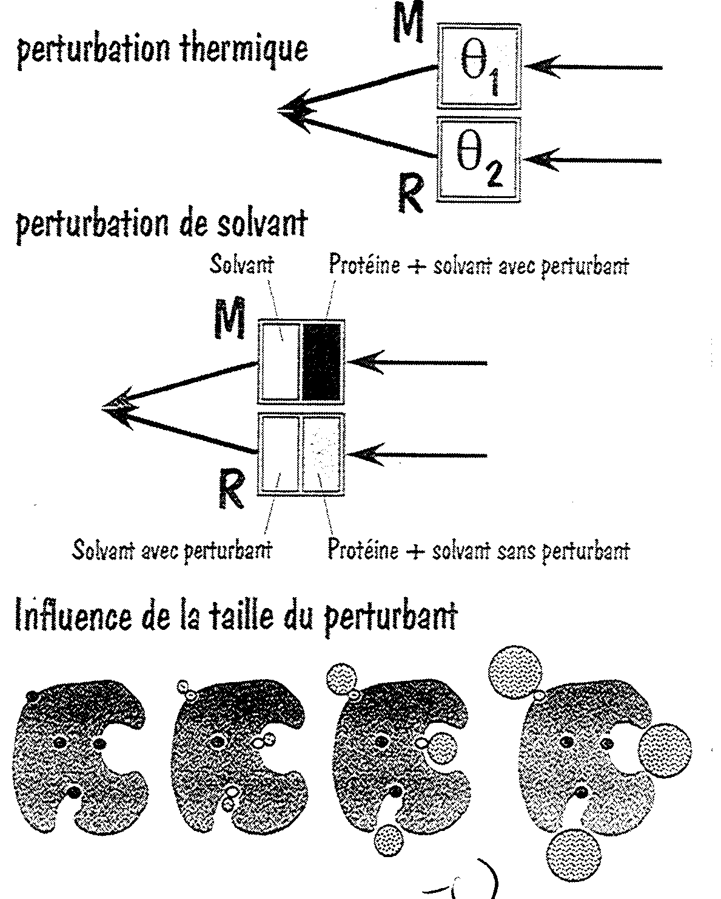

- Utilisation de sonde hydrophobe

Souvent l’association de 2 dimères s’accompagne de la création d’une région hydrophobe mise en évidence par la sonde.
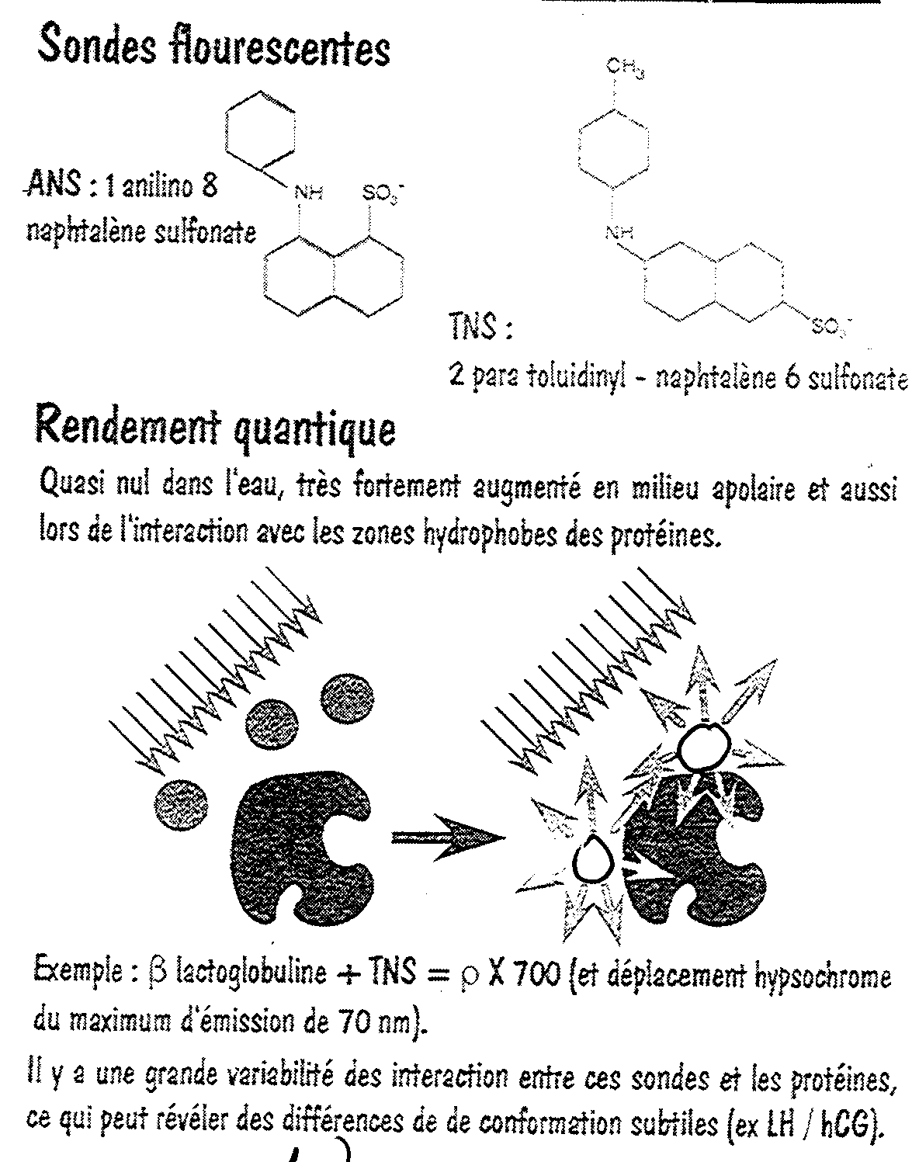

- Utilisation de réactif chimique
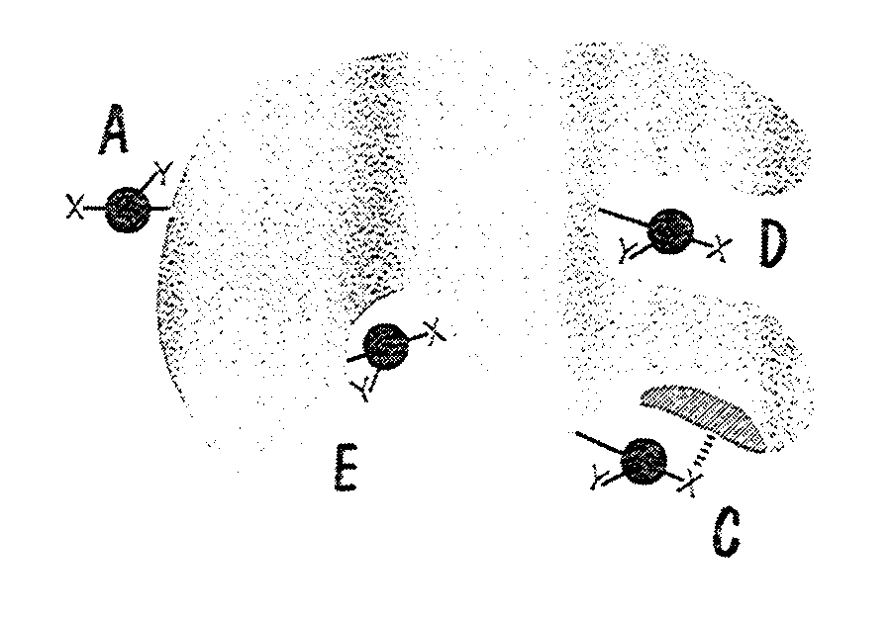
Le réactif doit être stable, soluble, non dénaturant, très spécifique et producteur d’un signal enregistrable.

Pour suivre le changement conformationel, on peut mélanger les techniques. Mais en général l’étude reste limitée car certains réactifs réagissent avec d’autres parties de la protéine. Et quand l’expérience ne révèle rien, on ne peut pas interpréter (ou pas de changement conformationnel ou pas de fixation du réactif)

- Biosynthèse des protéines

- Repliement des protéines
- Protéines chaperonnes
- Adressage subcellulaire

